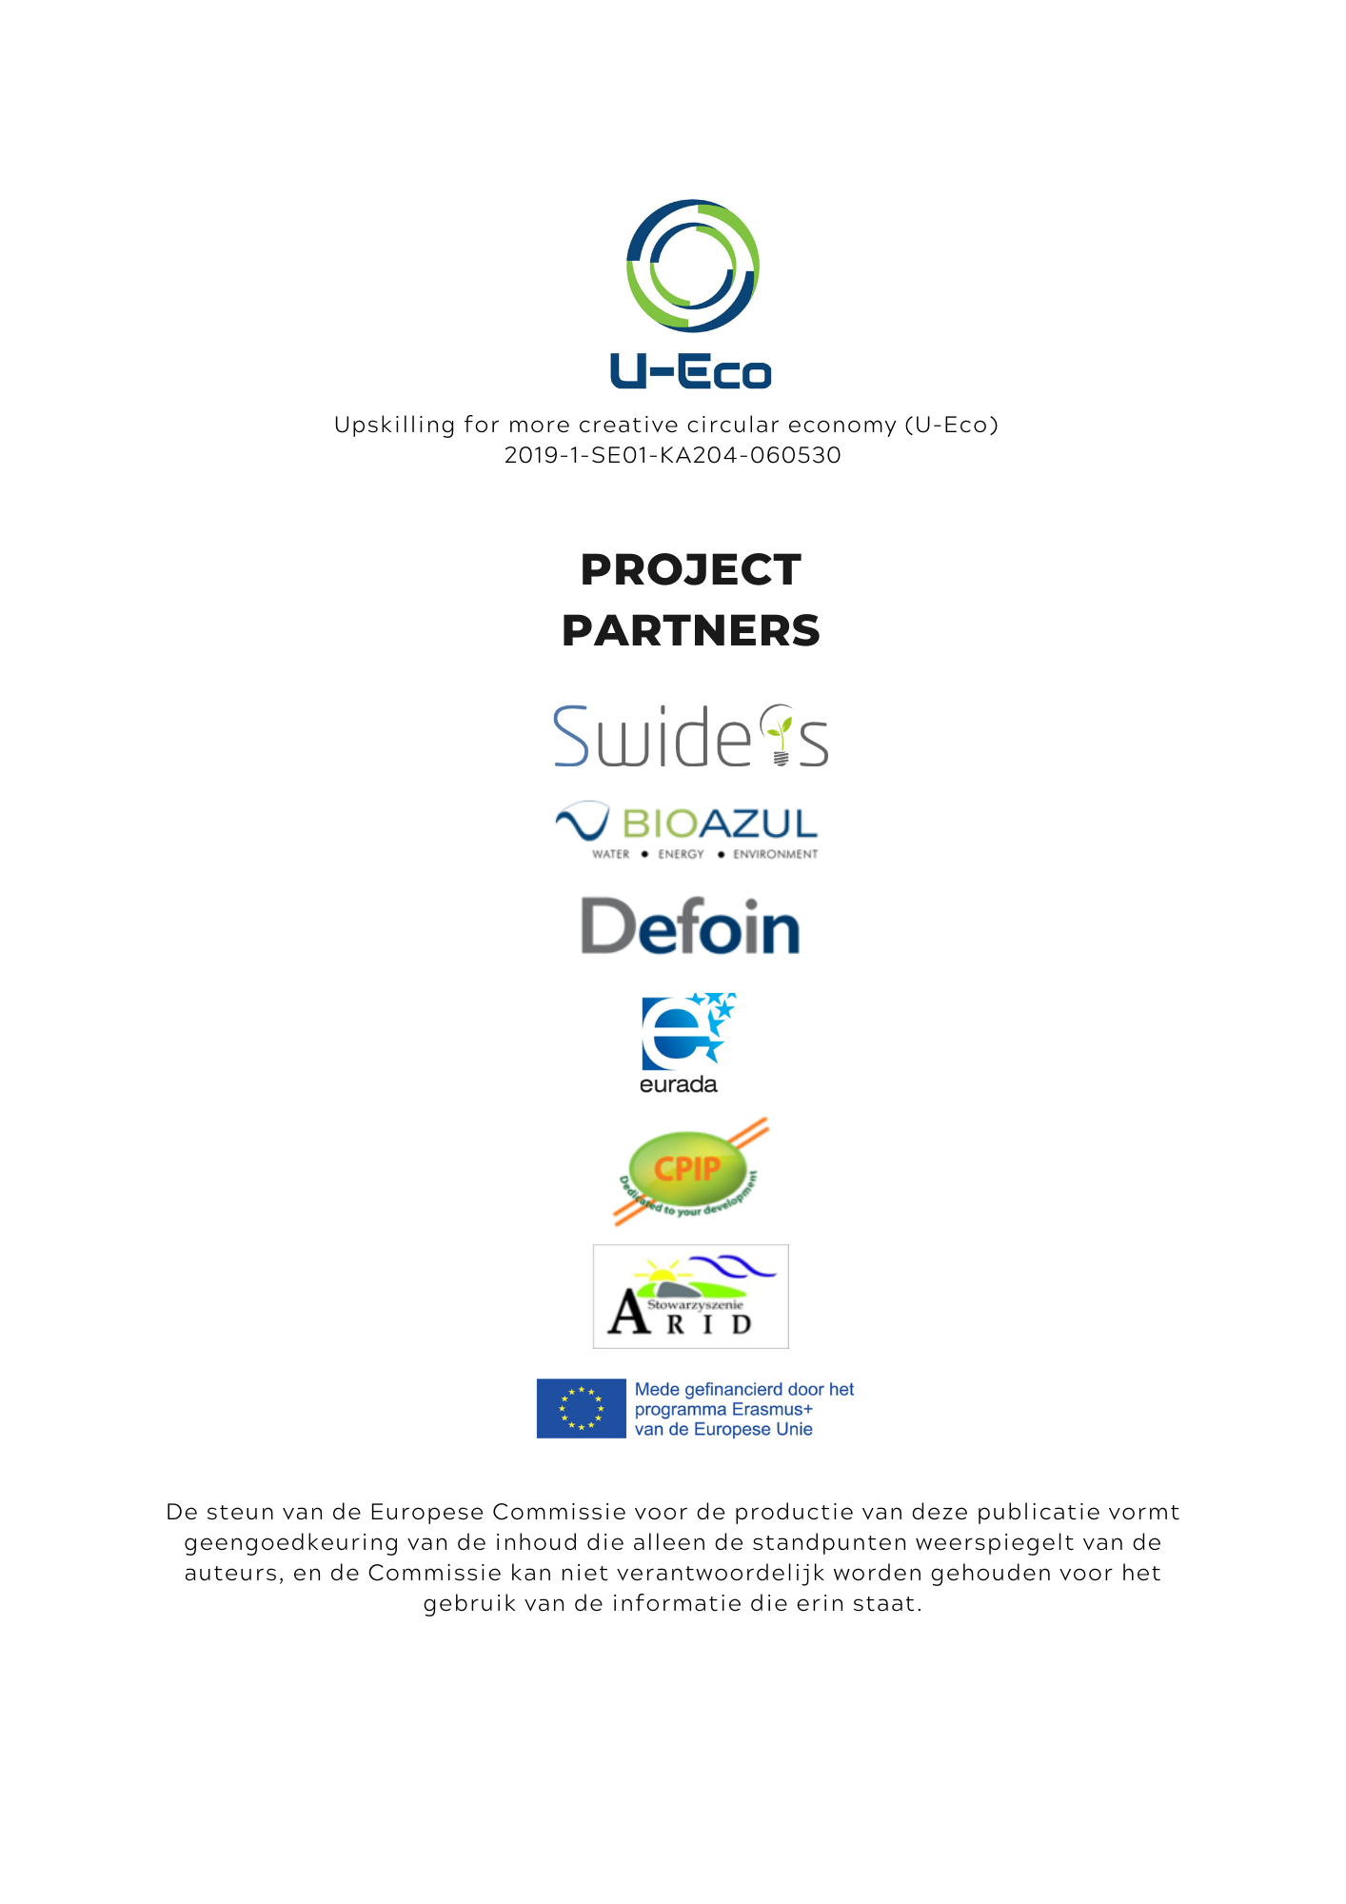

Introductie
Als u dit document bent tegengekomen, heeft u misschien al gehoord over het concept van een "circulaire economie". Maar hoewel het concept in verschillende sectoren bekend wordt, vraagt u zich misschien nog steeds af wat het precies is. U vraagt zich misschien ook af hoe u een actor kunt worden in het ondersteunen van de transitie naar een circulaire economie in uw eigen sector en dagelijks leven.
Als deze gedachten bij u opgekomen zijn, dan bent u op de juiste plek!
De partners achter U-Eco hebben deze vindingrijke en inzichtelijke handleiding ontwikkeld, gericht op diegenen die meer willen weten over de circulaire economie en die verandering in hun eigen leven willen veroorzaken. Het is ook bedoeld voor degenen die vaardigheden willen opdoen om verandering in anderen om hen heen te stimuleren en te inspireren.
Het U-Eco-partnerschap hoopt dat ons project de brug kan zijn tussen wat u wilt doen en de vaardigheden en kennis die u misschien mist om daar te komen. Daarom maakt u in de pagina's van deze handleiding kennis met verschillende concepten, aspecten en de stand van zaken rond onderwerpen in de circulaire economie, evenals met trainingsmethodologieën,methoden en oefeningen die u kunnen inspireren in uw eigen activiteiten.
Doe met ons mee aan dit innovatieve project en aan het veranderen van onze wereld naar een herstellende en harmonieuze plek!
Inhoudsopgave
Inleiding i
Het probleem II begrijpen
U-Eco Uitgelegd – Hoe we hier zijn gekomen IV
Overzicht van de handleiding V
Gegevensverzameling V
Kader 1
Een uitweg? 2
Wat is een Circulaire Economie? 2
Circulaire principes 3
Circulaire praktijken 4
De circulaire economie in de praktijk 5
Wat zijn de belangrijkste uitdagingen en kansen? 6
Wat zijn de belangrijkste voordelen? 7
Een circulair bedrijf opzetten 9
De kansen van circulaire economie voor kleine en middelgrote ondernemingen (KMO's) 10
Wat zijn de beschikbare ondersteuning en incentives? 12
Wat is de rol van ondernemerschap in deze context? 13
Welke circulaire initiatieven bestaan er al? 15
Uw leeractiviteit opbouwen 18
Opleidingsmethodologieën 19
Trainingsmethoden 19
Een stap buiten de Collegeomgeving: Workshops 35
Tips voor uw trainingsactiviteit 38
Suggesties van Oefeningen 42
Inleiding 43
Koolstofvoetafdruktest 43
Circulaire economie in mobiele telefoons 44
Wat is uw voedselverspilling? 44
Ontwikkeling van een groepsproject 46
Een andere manier om kennis over te dragen: Mentorschapsprogramma's 48
Referenties 53

Het probleem begrijpen
Ten eerste, om de circulaire economie (CE) te begrijpen, waarom het belangrijk is en waarom er een groeiende stimulans is om deze te promoten en bedrijven te ontwikkelen die ermee werken, is het noodzakelijk om te begrijpen wat het probleem is met ons huidige lineaire economische en productiesysteem. Hier hebben we samengevatte informatie verstrekt om u te helpen de lineaire economie te verstaan. Kijk voor meer informatie op de trainingsmodules die eerder door het project zijn ontwikkeld.

Waarom is er behoefte aan verandering?
Om het te verenkelen, want ons huidige economische model, dat gebaseerd is op een lineaire economie en productiemodel, veroorzaakt negatieve milieueffecten door water en ecosystemen te vervuilen, natuurlijke hulpbronnen uit te putten en biodiversiteitsverlieste veroorzaken. Het is ook verantwoordelijk voor hoge broeikasgasemissies en heeft een negatieve invloed op de menselijke gezondheid (World Economic Forum, 2019).
Maar wat is een lineaire economie en productiemodel?
Fundamenteel is het gebaseerd op een onbeperkte exponentiële groeibenadering en op de overtuiging dat de planeet oneindige hulpbronnen heeft. Daarom is het motto en patroon het "take-make-dispose" principe: bedrijven oogsten en extraheren materialen die nodig zijn om producten te produceren die aan klanten worden verkocht en bewaard totdat ze niet langer nodig zijn, wanneer ze vervolgens worden weggegooid (Ellen MacArthur Foundation, 2013).
In werkelijkheid zijn de hulpbronnen van onze planeet echter niet oneindig.
Als gevolg hiervan leidt de lineaire economie en het productiemodel tot onnodig verlies van hulpbronnen, evenals tot andere negatieve effecten, zoals de volgende:
- Overproductie
- Kortere levenscycli van producten
- Accumulatie van afval
- Uitputting en overexploitatie van natuurlijke hulpbronnen, wat leidt tot de hogere kosten van deze hulpbronnen
Daarom is dit model onhoudbaar in zijn kern en onsamenhangend met de planetaire grenzen.
Afgezien van het milieuaspect veroorzaakt de lineaire economie vanuit economisch oogpunt aanzienlijke economische onzekerheid als gevolg van zowel stijgende prijzen als verhoogde prijsvolatiliteit voor natuurlijke hulpbronnen, waardoor de stabiliteit van de wereldwijde economische gezondheid in gevaar komt (ibid).
Als gevolg hiervan hebben menselijke acties een grote mate van druk en stress op natuurlijke systemen gelegd. Nu, geconfronteerd met de toenemende bevolkingsgroei – 9,7 miljard mensen zullen naar verwachting in 2050 op aarde leven (Verenigde Naties, 2019) – en de uitbreiding van de vraag en consumptie van de wereldwijde producten, is er een drang om de manier waarop we werken en onze levensstijl te bedenken.

Waar te beginnen?
Een circulaire economie biedt een waardevol alternatief voor het lineaire economische model en de daaruit voortvloeiende "dringende behoefte aan een nieuw paradigma dat de voortdurende ontwikkeling van menselijke samenlevingen en het behoud van het aardesysteem in een veerkrachtige en accommoderende staat integreert" (Steffen et al., 2015).
Het omvat een innovatief economisch systeem dat de milieueffecten minimaliseert zonder de economische ontwikkeling in gevaar te brengen door de afvalverwijdering te verminderen en het gebruik van hulpbronnen te verbeteren door middel van een circulaire in plaats van lineaire aanpak.
Om de transitie naar een circulaire economie door te voeren, zijn innovatie en creatief denken echter cruciaal om onze werk-, productie- en consumptiepatronen te veranderen.
In deze richting, aangezien ondernemers de grote kracht hebben om te creëren en zich te ontwikkelen, is ondernemerschap essentieel in een transitie naar circulaire praktijken en naar een circulaire economie, want "kleine bedrijven en ondernemerschap worden beschouwd als belangrijke aanjagers van economische groei, van baanbrekende innovaties en het creëren van banen" (Heshmati, 2015).

U-Eco Uitgelegd – Hoe we hier zijn gekomen

Wat?
Bijscholing voor creatievere circulaire economie (U-Eco) is een KA2 Strategisch Partnerschap dat wordt medegefinancierd door het Erasmus+-programma van de Europese Unie met een looptijd van twee jaar (oktober 2019 - september 2021).

Wie?
Het project wordt uitgevoerd in de volgende landen via de aangegeven organisaties:
- Zweden – SwIdeas AB
- België – European Association of Development Agencies – EURADA
- Spanje – Bioazul & Training Development and Integration – DEFOIN
- Roemenië – Center for Promoting Lifelong Learning – CPIP
- Polen – Association for the Regional Initiatives Development - ARID.

Hoe?
Het project richt zich op ondernemers die geïnteresseerd zijn in het vestigen van bedrijven in een CE context, en professionals die geïnteresseerd zijn in het leren over circulaire bedrijfsmodellen.
U-Eco richt zich op het transitieproces naar een circulaire economie en heeft het volgende afgerond:
- Identificatie van ondernemerschapsmogelijkheden en van vijf hoofdgebieden met ondernemerschapspotentieel (enkel toegenkelijk in het Engels)
- Uitwerking van een e-catalogus van 15 functieprofielen (ook enkel in het Engels) die vereist zijn in de context van de circulaire economie en de vereiste set van sleutelvaardigheden en competenties
- Ontwikkeling van opleidingsmodaliteiten in digitaal formaat om ondernemers kennis te geven van barrières en kansen
- Ontwikkeling van casestudy’s op maat, goede praktijken en mentoradvies voor opleidingsdoeleinden
- Tot slot brengt de huidige handleiding dit alles samen, om trainers in staat te stellen het U-Eco-materiaal te gebruiken.

Waarom?
U-Eco wil individuen ondersteunen bij het verwerven en ontwikkelen van de juiste vaardigheden en competenties om te voldoen aan de groeiende vraag vanuit de arbeidsmarkt. Het heeft tot doel zelfstandig ondernemerschap in een circulaire economie te stimuleren door het opzetten van en de toegang tot belangrijke bijscholingstrajecten te ondersteunen.

Overzicht van de handleiding
De kern van U-Eco is de ontwikkeling van opleidingsmateriaal voor de circulaire economie om de inzetbaarheid en zelfstandigheid te stimuleren, evenals om te voldoen aan de groeiende vraag op de arbeidsmarkt naar personen met kennis van circulaire economie en bedrijven die de nadruk leggen op circulaire principes. Voor dit doel is het van cruciaal belang om trainers in staat te stellen het materiaal en de methodologie van U-Eco te gebruiken terwijl ze onafhankelijk en effectief werken om de overgang naar een circulaire economie te stimuleren.
Deze handleiding is daarom een belangrijk aspect van het project, omdat het trainers met de nodige kennis en vaardigheden in staat wil stellen om trainingen en workshops te implementeren die gericht zijn op circulariteit en het materiaal dat eerder binnen het project is ontwikkeld, in te zetten.
In die zin is de daarin vervatte informatie georganiseerd zo dat zij: 1) een theoretische inleiding geeft tot de context waarin het concept van een circulaire economie ontstaat en de belangrijkste aspecten, uitdagingen en kansen daarvan; 2) praktische richtlijnen voor het gebruik van het materiaal en de methodologie van U-Eco.
Ten slotte zijn de bevindingen van het U-Eco-onderzoek en de methodologie ervan op een alomvattende manier samengesteld in de verschillende delen van de handleiding.
De handleiding bestaat daarom uit de volgende secties:
- Framework – Een overzicht van de circulaire economie
- De circulaire economie in de praktijk – Wat is het, en wat zijn de voordelen daarvan?
- Een circulair bedrijf opzetten – Mogelijkheden, ondersteuning en inspiratie
- Uw leeractiviteit opbouwen – Trainingsmethodologieën, -methoden en -tips
- Aanbevolen oefeningen – Van theorie tot praktijk

Gegevensverzameling
Deze handleiding bevat materiaal dat gedurende de looptijd van het project is ontwikkeld en dat het resultaat is van een uitgebreid onderzoek dat door het consortium is uitgevoerd. In het bijzonder zijn de gegevens in de materialen die zijn ontwikkeld in de eerste en tweede intellectuele outputs van U-Eco verzameld door middel van kwantitatieve en kwalitatieve methoden voor het verzamelen van gegevens. Met betrekking tot de vorige methode werden enquêtes gedeeld met de doelgroep van het project, evenals met andere relevante personen, om inzichten en feedback te verzamelen. Aan de andere kant omvatten kwalitatieve methoden voor het verzamelen van gegevens desk-based onderzoek van academische en wetenschappelijke artikelen en van bestaande initiatieven voor circulaire benaderingen in de partnerlanden.
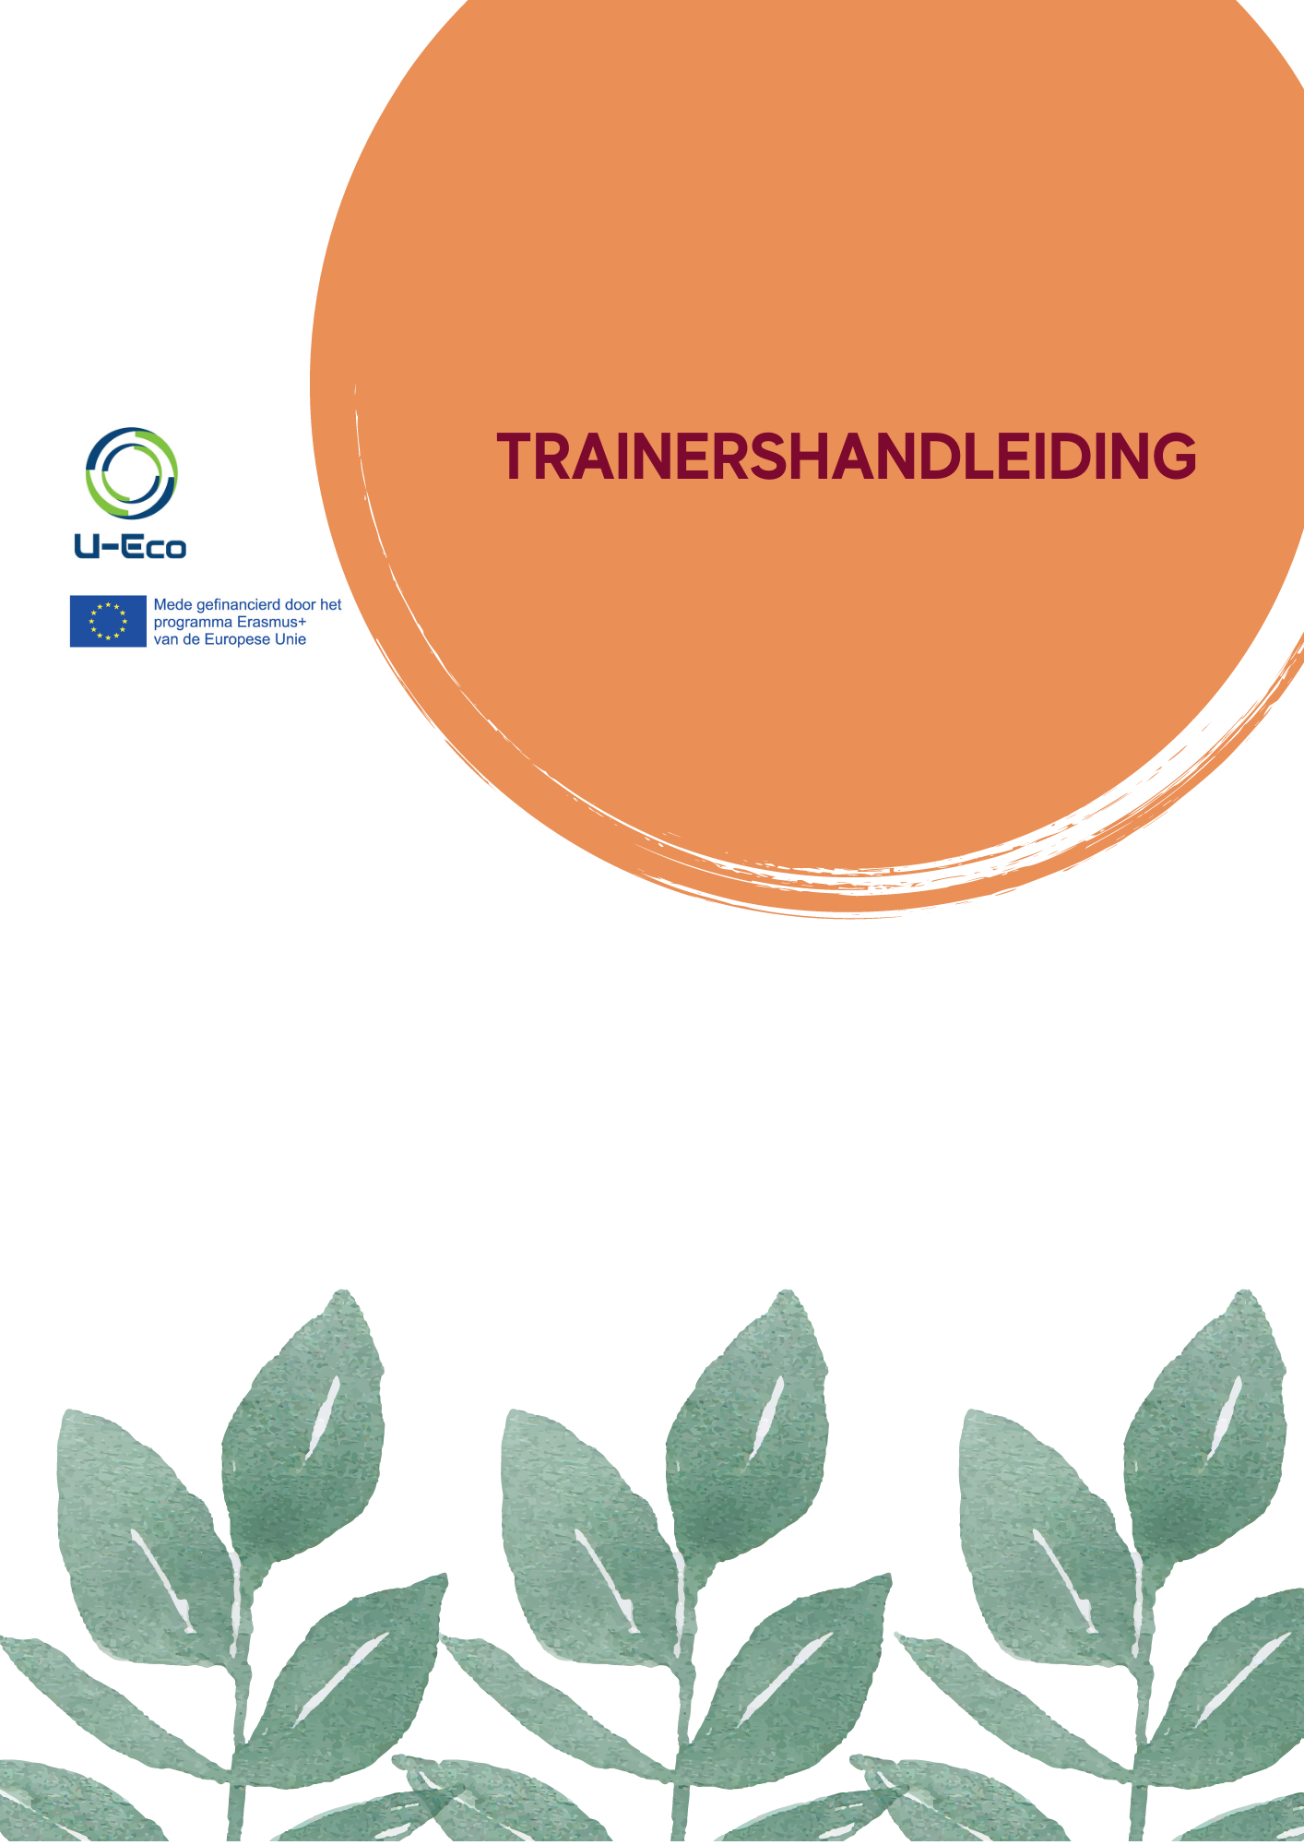

Kader

Een uitweg?
Nu dat u begrijpt wat het probleem met ons huidige lineaire economische en productiesysteem is, is het tijd om uit te zoeken hoe een circulaire economie een uitweg zou kunnen bieden. Hier hebben we samenvattende informatie verstrekt om u te helpen begrijpen wat een circulaire economie is, zijn belangrijkste uitdagingen en kansen, zijn basisprincipes en praktijken en de stimulansen en ondersteuning die al beschikbaar zijn. Bekijk voor meer informatie de trainingsmodules die eerder zijn ontwikkeld als onderdeel van U-Eco.

Wat is een Circulaire Economie?
Het innovatieve karakter van dit economische systeem ligt in de belangrijkste kenmerken die het mogelijk maken om dingen op een duurzame en regeneratieve manier te bedienen en te produceren. Inderdaad, een circulaire economie "[...] is herstellend van opzet; is gericht op hernieuwbare energie; minimaliseert, volgt en elimineert het gebruik van giftige chemicaliën; en elimineert afval door zorgvuldig ontwerp" (Ellen MacArthur Foundation, 2013). Daarom is het doel van een circulaire economie "om waarde te maximaliseren op elke tijdstip in het leven van een product" (Stahel, 2016).
Wat het uniek maakt, is dat een circulaire economie "gebaseerd is op bedrijfsmodellen die het 'end-of-life'-concept vervangen door het verminderen, subsidiair hergebruiken, recyclen en terugwinnen van materialen in productie- distributie- en consumptieprocessen" (Kirchherr, Reike en Hekkert, 2017).
"De circulaire economie is een model van productie en consumptie, waarbij bestaande materialen en producten zo lang mogelijk worden gedeeld, verhuurd, hergebruikt, gerepareerd, opgeknapt en gerecycled. Op deze manier wordt de levenscyclus van producten verlengd." (Europees Parlement, 2018)

Een voorbeeld van een circulair bedrijfsmodel in het echte leven kan worden aangetoond door het geval van Circos, een webwinkel die een "huurabonnementsservice voor kinder- en zwangerschapskleding" aanbiedt (Circos, n.d.). Het bedrijfsidee is geïnspireerd door interesse in het verlengen van de levensduur van kledingstukken die meestal slechts voor een korte periode worden gebruikt. Geschat wordt dat een gemiddeld kind ongeveer 280 kledingstukken nodig heeft die slechts ongeveer 2-3 maanden van hun leven worden gebruikt, waarvan een groot deel vervolgens op stortplaatsen terechtkomt, hun waarde verloren gaat (Ellen MacArthur Foundation, n.d.). Tegen deze foto stelt Circos voor om leden toegang te geven tot een reeks hoogwaardige kleding (Circos, n.d.) via hun maandelijkse abonnementsservice. Dit stelt leden in staat om de voetafdruk van het product te delen terwijl ze geld besparen, en er wordt voorspeld dat "tussen de 8 en 10 gezinnen hetzelfde kledingstuk zullen delen en ervan zullen genieten" (Circos, n.d.). Als gevolg hiervan wordt "de milieu-impact en het gebruik van hulpbronnen in verband met kleding voor jonge kinderen verminderd. Kledingbedrijven worden gestimuleerd om kleding van hogere kwaliteit en duurzamer te maken, omdat er meer inkomsten kunnen worden verdiend door meerdere cycli van hergebruik" (Ellen MacArthur Foundation, n.d.).

Circulaire principes
De Ellen MacArthur Foundation (2015) wijst het volgende aan als de belangrijkste principes waarop een circulaire economie rust:
- "Behoud en verbetering van natuurlijk kapitaal door het beheersen van eindige voorraden en het balanceren van hernieuwbare hulpbronnenstromen";
- "Optimaliseer de opbrengsten van hulpbronnen door producten, componenten en materialen ten allen tijde op het hoogste nut te laten circuleren in zowel technische als biologische cycli";
- "De effectiviteit van het systeem bevorderen door negatieve externaliteiten te onthullen en te ontwerpen".
Maar hoe past men deze theoretische principes in het echte leven toe en hoe implementeert men ze? Het ReSOLVE-raamwerk van de Ellen MacArthur Foundation (2015) kan de overgang van theorie naar praktijk vergemakkelijken door bedrijven en landen te voorzien van circulaire bedrijfsacties.

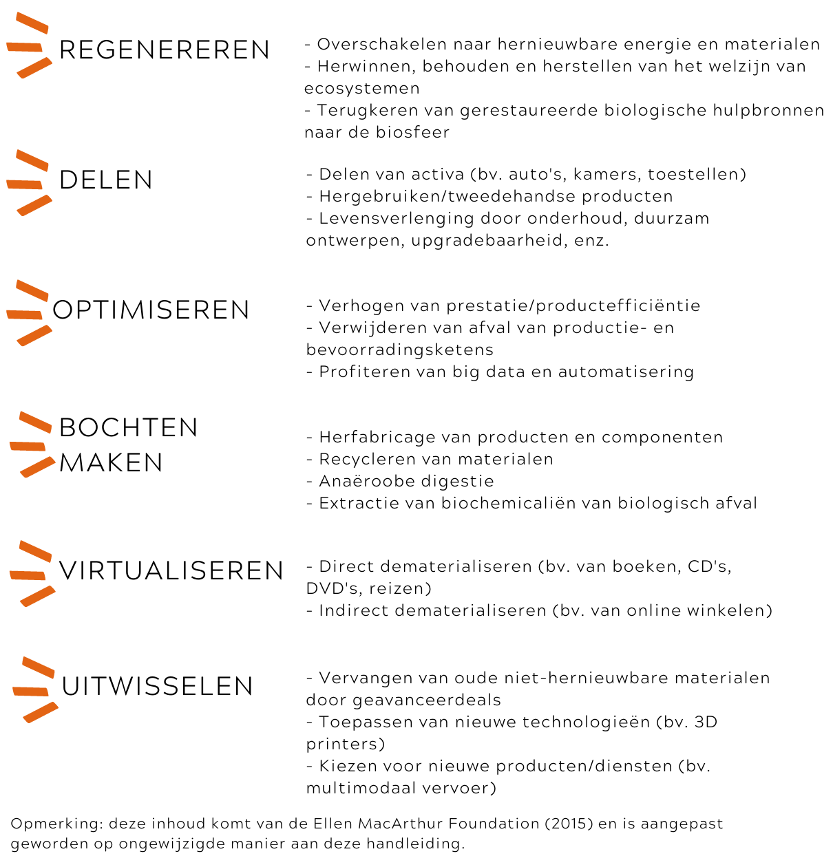

Circulaire praktijken
Echte praktijken helpen theoretische principes in de praktijk te brengen. De bove ngenoemde principes kunnen dus hun effectieve en concrete dimensie vinden door de volgende circulaire praktijken die behoren tot het zogenaamde 9R-raamwerk, namelijk het meest uitgewerkte en uitgebreide van de bestaande R-frameworks. Dit raamwerk werd oorspronkelijk ontwikkeld met als doel "minder grondstoffen- en materiaalverbruik in productketens te realiseren en de economie circulairder te maken" (Potting, Hekkert, Worrell en Hanemaaijer, 2017). De volgende praktijken variëren van degenen met een lage circulariteit tot degenen met een hoge circulariteit (ibid):
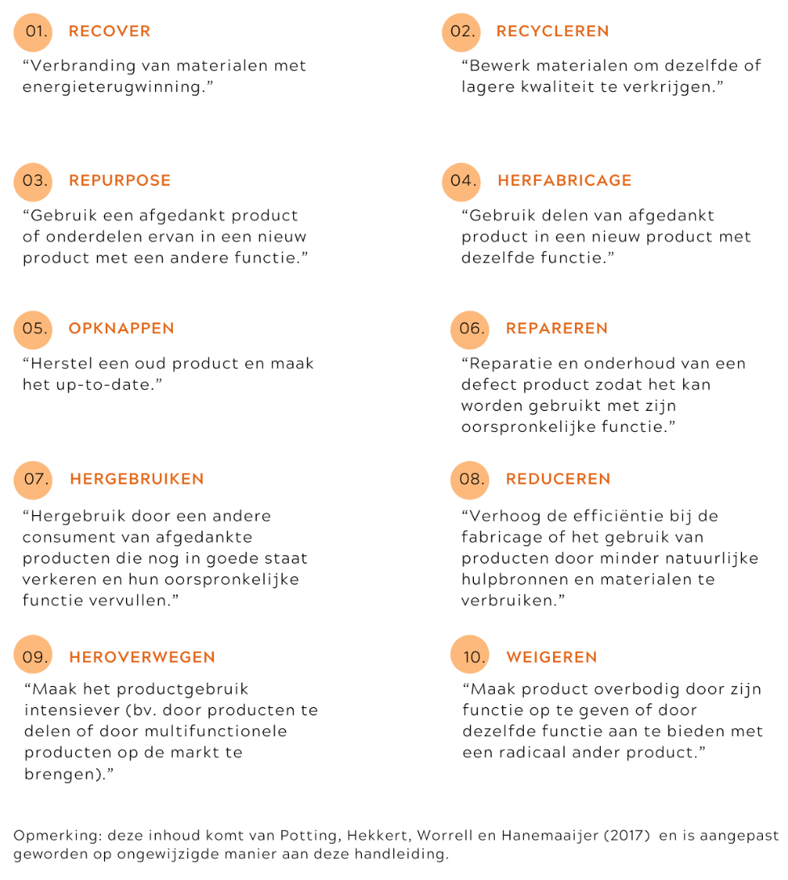

Houd er rekening mee dat het begrijpen van de basisprincipes en praktijken van een circulaire economie essentieel is voor uw leerlingen zodat ze weten hoe ze hun energie kunnen richten op de juiste vaardigheden en doelstellingen om hun eigen doelen te bereiken. Het is ook essentieel om een circulaire economiebenadering in hun bedrijfsplannen te kunnen opnemen. Willen ze bijvoorbeeld een bedrijf hebben dat het hergebruik van producten bevordert? Willen ze weten hoe ze hun werkpatronen kunnen heroverwegen om efficienter te kunnen consumeren en produceren?

De circulaire economie in de praktijk

Wat zijn de belangrijkste uitdagingen en kansen?
Bij het presenteren van de circulaire economie aan uw leerlingen, is het belangrijk om de belangrijkste uitdagingen en kansen die het hen kan bieden volledig te begrijpen, hetzij in hun persoonlijke dagelijkse leven, hun professionele ontwikkeling, of hun exploratie van nieuwe bedrijven. Hier hebben we een aantal punten opgesomd, zowel in het algemeen als in het bijzonder met betrekking tot kleine en middelgrote ondernemingen (kmo's). Voor meer informatie kijk op de trainingsmodules die eerder voor U-Eco zijn ontwikkeld.

Uitdagingen
In de eerste plaats brengt een circulaire economie een verstoring van het huidige economische model met zich mee. Dit gaat zeker niet zonder uitdagingen.
Om een circulair economiemodel mogelijk te maken, zijn innovatie, onderzoek en digitalisering noodzakelijk. Daarom vereist dit nieuwe systeem nieuwe gespecialiseerde professionele mensen, met een hele reeks nieuwe vaardigheden.
Dit geldt met name als het gaat om de noodzaak om prioriteit te geven aan een ecologisch ontwerp dat meer hergebruik en recycling van producten mogelijk maakt, waardoor de hoeveelheid afvalverwijdering wordt verminderd (Groene Alliantie, 2015).
Een model van de circulaire economie moet ook veelzijdig zijn en zich kunnen aanpassen aan veranderingen om veerkracht op te bouwen door middel van diverse middelen en productiebronnen, evenals door creativiteit, vooral in een wereld van toenemende vraag naar hulpbronnen.

Kansen
Afgezien van de uitdagingen zullen de kansen die een circulaire economie zou kunnen opleveren waarschijnlijk groter zijn dan de initiële uitdagingen die moeten worden overwonnen om deze mogelijk te maken. Vermeldenswaard zijn inderdaad de milieu-, sociale en ook economische voordelen die het waarschijnlijk zal bevorderen.

Wat zijn de belangrijkste voordelen?

Milieuvoordelen
Als we het hebben over een circulaire economie, zal men waarschijnlijk concluderen dat er belangrijke positieve milieueffecten zullen ontstaan. Een circulaire economie is namelijk conceptueel bedoeld om menselijke productie- en consumptiepatronen in staat te stellen de planetaire grenzen beter te respecteren en te opereren binnen de grenzen van de beschikbaarheid van hulpbronnen en de regeneratietijd. Het bevordert daarmee duurzaam gedrag en zorgt voor een harmonieuze relatie tussen mens en milieu.
Praktisch gezien zal een circulaire economie waarschijnlijk leiden tot een verminderde uitstoot van broeikasgassen en hulpbronnen, wat zou helpen bij het bereiken van de doelstellingen van de VN-Klimaatovereenkomst van Parijs van 2015. Dit zou worden bevorderd door investeringen in hernieuwbare energie en energie-efficiëntiemaatregelen; door hergebruik en recycling van materialen, waardoor de vraag naar hulpbronnen en de emissies van de productie ervan zouden afnemen; en via regeneratieve systemen, met name in de landbouw, die afval zouden verminderen en koolstofvastlegging zouden bevorderen.
Een circulaire economie zal ook de neiging hebben om:
- Landproductiviteit en bodemgezondheid
- Behoud van bodem en land
- Verminderde afhankelijkheid van en gebruik van aanvullende voedingsstoffen, zoals kunstmesten.

Sociale voordelen
Wat de sociale uitkeringen betreft, moet worden opgemerkt dat, met verbeterde milieuomstandigheden, sociale voordelen waarschijnlijk zullen volgen. Toegang tot fundamentele milieudiensten zoals de beschikbaarheid van drinkwater en de luchtkwaliteit zijn een fundamenteel onderdeel van de fundamentele mensenrechten.

"Alle mensen zijn afhankelijk van de omgeving waarin we leven. Een veilige, schone, gezonde en duurzame omgeving is een integraal onderdeel van het volledige genot van een breed scala aan mensenrechten, waaronder de rechten op leven, gezondheid, voedsel, water en sanitaire voorzieningen. Zonder een gezond milieu zijn we niet in staat om onze ambities waar te maken. We hebben misschien geen toegang tot zelfs de minimumnormen voor menselijke waardigheid." (OHCHR, n.d.)

Het is ook opmerkelijk dat verminderde broeikasgasemissies waarschijnlijk de gezondheidstoestand verbeteren die wordt veroorzaakt door luchtvervuiling, zoals "bronchitis en astma-aanvallen bij kinderen, chronische bronchitis en verloren dagen op het werk bij volwassenen, en andere ziekten die de normale dagelijkse routine van een persoon beïnvloeden (met andere woorden, beperkte activiteitsdagen), of erger nog, ziekenhuisopnames kunnen vereisen vanwege complicaties van het cardiopulmonale systeem" (Wereldgezondheidsorganisatie, 2018).
Ten slotte leiden de economische voordelen die hieronder zullen worden besproken ook tot belangrijke sociale voordelen, met name de lagere kosten in verband met producten die vaker breken en het scheppen van banen op alle niveaus van vaardigheden op de arbeidsmarkt, zoals in het proces van hergebruik en herfabricage.
Houd er rekening mee: In hergebruik- en herfabricageprocessen wordt "hoge waarde behouden door het behoud van het oorspronkelijke ontwerp en de functie van producten". In recyclingprocessen wordt "matige waarde behouden door grondstoffen te heroveren om nieuwe producten te maken". Ten slotte, wanneer een product wordt weggegooid, gaat de waarde ervan volledig verloren. Het eerste proces heeft dus een groter potentieel om mensen in dienst te nemen (Green Alliance, 2015).

Economische voordelen
Om te beginnen toont een studie van Ellen MacArthur Foundation, SUN en McKinsey Center for Business and Environment (2015) aan dat een circulaire economie "Europa in staat stelt om: de productiviteit van hulpbronnen jaarlijks met maximaal 3 procent te verhogen; tegen 2030 een primair voordeel van €0,6 biljoen per jaar voor de Europese economieën genereren; €1,2 biljoen aan niet-resource- en externaliteitsvoordelen genereren, wat de jaarlijkse totale voordelen op ongeveer €1,8 biljoen brengt ten opzichte van vandaag.". Dit alles zou worden vertaald in een stijging van het BBP met 7% (ibid). Daarnaast zijn andere economische voordelen:
- Economische groei: Bij de ontwikkeling van een circulaire economie wordt geschat dat het Europese bbp bijvoorbeeld tegen 2030 kan groeien tot 11% en tegen 2050 tot 27%, in vergelijking met de respectieve percentages van 4% en 15% die zullen worden bereikt als het huidige ontwikkelingsscenario wordt gehandhaafd.
- Werkgelegenheid: Een circulaire economie zal naar verwachting tegen 2030 ongeveer 700 000 nieuwe banen scheppen, met name op het gebied van innovatiefontwerp en bedrijfsmodellen, onderzoek, recycling, herproductie en productontwikkeling (Cambridge Econometrics, Directoraat-generaal Milieu (Europese Commissie), ICF en Trinomics, 2018).
- Verhoogde productiviteit van hulpbronnen: Een circulaire economie zal naar verwachting de productiviteit van hulpbronnen verhogen, namelijk "een maatstaf voor de totale hoeveelheid materialen die rechtstreeks door een economie wordt gebruikt (gemeten als binnenlands materiaalverbruik (DMC)) in verhouding tot het bbp" (Woordenlijst:Hulpbronnenproductiviteit, 2016).
- Technologische innovaties: Een circulaire economie is vooral verweven met innovatie en onderzoek, die essentieel zijn om deze transitie te vergemakkelijken. Daarom zou een circulaire economie ook bijdragen en leiden tot vooruitstrevende technologische innovaties (The Circular Economy in Detail, n.d.).

Het opzetten van een circulair bedrijf

Circulaire economie voor Kleine en Middelgrote Ondernemingen (KMO’s)
- De Europese Commissie biedt financiering, advies en hulpdiensten aan kmo's die actief zijn binnen het CE-kader. Zo zijn de volgende EU-financieringsprogramma's beschikbaar voor circulaire projecten en bedrijven (Europese Commissie, n.d.):
  - Concurrentievermogen voor kleine en middelgrote ondernemingen (COSME) – Het programma voor het concurrentievermogen van ondernemingen en kleine en middelgrote ondernemingen verbetert de toegang tot financiering voor kmo's door middel van twee financieringsinstrumenten: de Loan Guarantee Facility en de Equity Facility for Growth (European Circular Economy Stakeholder Platform, n.d.)
  - Ondersteuning van het regionaal beleid voor de circulaire economie – Deze investeringen kunnen bijdragen tot meer recycling, beter afvalbeheer, hulpbronnen- en energieefficiëntie, versterking van de bio-economie, nieuwe oplossingen in productontwerp, nieuwe bedrijfsmodellen en het creëren van groene banen (ibid).
  - Eurostars – Dit is een financierings- en ondersteuningsprogramma, gericht op kmo’s die onderzoek en ontwikkeling ondernemen, die de voordelen van internationale samenwerking willen benutten (Europese Commissie, n.d.).
- Overheidssteun en belastingprikkels voor circulaire goederen en diensten.
- Verminderde milieudruk en -effecten: zodra bedrijven de strategieën en praktijken van de circulaire economie aannemen, kunnen ze de ecologische voetafdruk van hun producten en diensten verminderen en zich daardoor onderscheiden van hun concurrenten.
- Winstgevendheid: circulariteit kan ook nieuwe winstkansen bieden door de kosten te verlagen, de zekerheid van grondstoffenvoorraden te verhogen en robuuste toeleveringsketens mogelijk te maken.
- Optimised Customer Relations: de circulaire economie biedt nieuwe bedrijfsmodellen en mogelijkheden om klanten te behouden.
- Waardecreatie/ innovatie: het circulaire model biedt een mechanisme om het huidige ontwikkelingsmodel te heroverwegen, dat een robuust drijfkader is gebleken dat creatieve, innovatieve en duurzame oplossingen kan genereren.
- Stabiliseer en verbeter de beveiliging van de toeleveringsketen: de circulaire economie werkt eraan om ervoor te zorgen dat bedrijven minder nieuwe grondstoffen gebruiken en meer afhankelijk zijn van gerecyclede grondstoffen. Het garandeert ook dat de waarde van grondstoffen gedurende hun hele levenscyclus wordt gemaximaliseerd.
- Potentiële werkgelegenheidsvoordelen: nieuwe productiemodellen, met name modellen die gebruik maken van geavanceerde technologieën, digitaliseringen en automatisering, zijn bestemd om zeer speciale banen te genereren.

De barrières voor bedrijven om te overwinnen binnen een kader van circulaire economie
De Europese Commissie controleert en beoordeelt jaarlijks de prestaties van kmo's. Volgens de publicatie "KMO's, hulpbronnenefficiëntie en groene markten" werden kmo's die ten minste één actie op het gebied van hulpbronnenefficiëntie hebben genomen, gevraagd naar de barrières die zij moesten overwinnen om hulpbronnenefficiënter te worden, waaronder:
- Complexe administratieve en juridische procedures
- Kosten van milieuacties
- Moeilijkheden bij het aannemen van milieuwetgeving in hun bedrijven
- Gebrek aan specifieke milieu-expertise
- Technical vereisten van wetgevingen werden niet bijgewerkt
- Moeite met het kiezen van de juiste acties voor hulpbronnenefficiëntie
- Gebrek aan vraag naar hulpbronnenefficiënte producten of diensten
- Gebrek aan levering van de vereiste materialen, onderdelen, producten of diensten
Kmo's worden geconfronteerd met andere belemmeringen, waaronder:
- Consumentengedrag
- Gebrek aan overeenstemmingbijde tenuitvoerlegging van de verschillende beleidskaders en belastingstelsels
- Gebrek aan voldoende infrastructuur en ondersteuning van leveranciersnetwerken, die niet betrokken zijn bij duurzame activiteiten
- Innovatiebeleid creëert niet altijd kansen om duurzame bedrijfsmodellen te implementeren, die zo circulair of groen zijn
- Hoge initiële transformatiekosten
- Gebrek aan een secundaire ondersteunende grondstoffenmarkt
- Gebrek aan informatie en bewustzijn
- Ontoereikende technische deskundigheid en normen die problemen veroorzaken, zoals degene die worden veroorzaakt door een gebrek aan erkenningscertificaten enproductharmonie

Wat zijn de beschikbare ondersteuning en incentives?
De politieke sfeer kan zowel als een grote barrière voor of als een grote stimulans voor de overgang naar een circulaire economie werken. De politieke sfeer is namelijk van cruciaal belang voor de ondersteuning van de mentaliteitsveranderingen en de verstoring van denatuurlijke, niet-duurzame praktijken, want zij heeft de bevoegdheid om stimulansen op de noodzakelijke plaatsen te plaatsen. Daarom kan begrip voor de beschikbare ondersteuning en stimulansen voor een circulaire economie zeer nuttig zijn voor uw leerlingen, vooral als het gaat om hun investeringen in nieuwe bedrijven of in de ontwikkeling van hun vaardigheden. Hier hebben we enkele stimulansen en steun op internationaal en Europees niveau opgesomd. Kijk voor meer informatie op de trainingsmodules die eerder zijn ontwikkeld voor het U-Eco-project.

Internationale initiatieven en beleidsmaatregelen die een transitie naar een circulaire economie stimuleren
- Zevende milieuactieprogramma (VII WFP) om de EU om te vormen tot een koolstofarme economie, met efficiënt gebruik van hulpbronnen, ecologisch en concurrentievermogen
- Overeenkomst van Parijs inzake klimaatverandering (COP 21. 2015)
- De Agenda 2030 voor duurzame ontwikkeling (2015) - de 17 duurzame ontwikkelingsdoelstellingen (SDG's)
- De Nieuwe Wereld Stedelijke Agenda (VN-Habitat 2016)

Europees beleid voor circulaire economie
- Actieplan circulaire economie (2015)
  - Het doorbreken van beleidssilo's en uitbreiden van de principes van de circulaire economie met betrekking tot beleid
  - Herziening van het wetgevingskader voor afvalstoffen (Rizos, 2019)
  - Goedkeuring van een monitoringkader voor circulaire economie "om de vooruitgang naar een circulaire economie op EU- en nationaal niveau te meten" (SB Insight, 2019)
- Europese Green Deal (2019)
  - Zijn hoofddoel is om de EU in 2050 klimaatneutraal te maken
  - Richt zich op de beschikbare financieringsinstrumenten en op welke investeringen nodig zijn om deze transitie te laten plaatsvinden (Europese Commissie, 2020c)
  - Biedt een routekaart met acties "om het efficiënte gebruik van hulpbronnen te stimuleren door over te stappen op een schone, circulaire economie en klimaatverandering te stoppen, biodiversiteitsverlies terug te dringen en vervuiling te verminderen" (Europese Commissie, 2020d)
  - Totale begroting van ten minste € 100 miljard over de periode 2021-2027
- Actieplan circulaire economie (2020)
  - Actieve betrokkenheid van burgers
  - Geeft consumenten meer mogelijkheden en produceert duurzamer
  - Doelwitten: hulpbronneneisende sectoren zoals elektronica, verpakkingen, kunststoffen, bouw, textiel, bouw, voedsel en water en nutriënten
  - Bevordert de circulariteit van de hele levenscyclus van producten (Europese Commissie, 2020b)
  - Streeft ernaar ervoor te zorgen dat "de gebruikte middelen zo lang mogelijk in de EU-economie worden bewaard" (ibid)
Daarnaast zijn op landelijk niveau ook enkele van de belangrijkste regelgevingen met betrekking tot circulaire economie vastgesteld. Het U-Eco-consortium concludeerde dat, hoewel de mate van betrokkenheid van land tot land verschilt, alle EU-lidstaten de komende jaren ambitieuzere doelen zijn aan het stellen voor een circulaire economie.

Wat is de rol van ondernemerschap in deze context?
Ondernemerschap heeft een aanzienlijk potentieel binnen een circulaire economie, omdat het een positief gebruik kan maken van en kan bijdragen aan de uitvoering ervan, met zijn grote kracht om te creëren en te ontwikkelen. Als ondernemer zelf, als persoon die geïnteresseerd is in de circulaire economie, of als professionals die hun kennis en vaardigheden willen ontwikkelen om beter gekwalificeerd te zijn om in een circulaire economiecontext te werken, is het belangrijk voor uw leerlingen om te weten welke rol ondernemerschap in deze context kan spelen. Kijk voor meer informatie op de trainingsmodules die eerder door U-Eco zijn ontwikkeld.
Ondernemerschap speelt een belangrijke rol in onze samenlevingen als een van de "belangrijkste aanjagers van economische groei, baanbrekende innovaties en het creëren van banen" (Heshmati, 2015).
Bedrijfsmodellen voor de circulaire economie groeien snel en variëren van volledig nieuwe bedrijfsmodellen tot circulaire benaderingen in traditionele bedrijven, met een breed scala aan oplossingen. Het is belangrijk om te benadrukken dat de overgang naar een circulaire economie veranderingen in bedrijven op zeer verschillende niveaus zal katalyseren, en daarom moeten we systeemdenken gebruiken om de transitie te begrijpen.

Wat zijn de gebieden met het grootste ondernemerschapspotentieel?
Door het onderzoek en de analyse binnen U-Eco zijn vijf hoofdgebieden met ondernemerschapspotentieel geïdentificeerd. Bekijk voor meer informatie de U-Eco catalogus (in het Engels) over vaardigheden en functieprofielen binnen een circulaire economie context.
De belangrijkste geïdentificeerde gebieden waren de volgende:
- Voedsel en biomassa (landbouw, bos, voedsel, energie)
- Kunststoffen, secundairematerialen en innovatie
- Digitalisation, sharing platforms en diensten
- Waterzuivering en hergebruik
- Bouw en sloop
Een circulaire economie zal een ongekende paradigmaverandering betekenen, en er zullen nieuwe kansen verschijnen. Werkgevers en werknemers zullen daarom nieuwe perspectieven en vaardigheden moeten aannemen. Enkele van de kansen op de arbeidsmarkt die in het U-Eco-onderzoek worden gevonden, worden hieronder samengevat, gedeeld door gebieden en benadrukken de rollen en vaardigheden die waarschijnlijk zullen worden geëist:
Recycling, reparatie en up-cycling, afvalbeheer.
- Processen zoals omgekeerde logistiek, grondstoffen- en afvalsortering, het reinigen van componentenen en het opknappen van producten; Repareren; Bestuurders; Leidinggevende rollen.
- De werkzaamheden op dit gebied vereisen: harde vaardigheden zoals organisatie en inzicht in het gebruik van machines, die voortkomen uit praktijkervaring en opleiding; Technische vaardigheden (bvb. bij het repareren/upcycling afhankelijk van de materialen of producten); soft skills, zoals teamwork abilities; organisationele vaardigheden; management- en leiderschapsvaardigheden; en interpersoonlijke vaardigheden.
Ontwerp, techniek en architectuur.
- Dit omvat enkele van de belangrijkste productwaardeketens (Europese Commissie, 2020a): verpakkingen, kunststoffen, textiel en gebouwen. Het omvat ook banen zoals milieubewuste ontwerpers of "green" ingenieurs en architecten.
- Het vereist vooral harde vaardigheden. Creativiteit speelt echter ook een essentiële rol, evenals communicatieve vaardigheden. Voor ontwerpersis het belangrijk om een sterke basis van training te hebben en innovatieve oplossingen te bieden. Voor ingenieurs/architecten: harde vaardigheden zijn de belangrijkste, omdat het een meer technologisch gedreven baan is en dat geavanceerde complexe probleemoplossendevaardigheden vereist.
Hulpbronnen, voedsel en waterbeheer.
- Dit brengt bijvoorbeeld de volgende rollen met zich mee: exploitanten van process: circulair en duurzaam beheer van water als hulpbron, en voedselproductie (en voor voedsel voor vee); agronomische adviseurs: ondersteun gezonde bodemvoeding met organische mest uit gecomposteerde mest en gewasresten. Ze combineren sterke interpersoonlijke vaardigheden met ecologische kennis.
- Het vereist meestal harde vaardigheden zoals specifieke technische kennis. Het vereist ook soft skills om te communiceren met de betrokken entiteiten / individuen en om complexe problemen op te lossen / innovatieve oplossingen te vinden.
IT en digitalisering.
- Gebouwinformatiemanagers: integratie en interpretatie van virtuele informatiemanagementsystemen; data analisten. Softwareontwikkelaars: software voor het volgen, begeleiden en ondersteunen; Het repareren van rollen voor elektronische apparaten.
- Harde vaardigheden zijn hier in de eerste plaats nodig, zoals: mechanische vaardigheden; cluid computergebruik; Wetenschappelijk computergebruik; hettabasebeheer. Voor leidinggevende functies zijn soft skills ook essentieel voor goede communicatie- en organisatievaardigheden.
Management en publieke sector.
- Besluitvormingsrollen: onderhandelingen en organisatie van de CE-transitie; werknemersdie moeten onderhandelen, een dialoog met de burgers moeten aangaan en oproepen moeten organiseren om kansen te vinden,bijvoorbeeldmanagers, overheidsaanbesteders, ambtenaren, regionale en nationale beroepsbeoefenaren, adviseurs en vraagplanners.
- Soft skills zijn belangrijk hier, zoals communication skills; leadership en leidinggevende vaardigheden; eenbility om in teams te werken; interpersoonlijke vaardigheden.

Lees meer over mogelijkheden voor kmo's, over ondernemerschap en over de beschikbare stimulansen en uitdagingen in een CE-context uit ons onderzoek, ook beschikbaar op het EPALE-platform op samengevat formaat, en in onze trainingsmodules.

Welke circulaire initiatieven bestaan er al?
Om licht te werpen op wat er kan worden gedaan en hoe men het kan doen, heeft het U-Eco-consortium twaalf casestudy's en goede praktijken geselecteerd om de eerder geïdentificeerde gebieden met het hoogste groeipotentieel aan te pakken, zowel in de Europese als in de internationale wereld. Decasestudy'szijnhieronder samengevat. They exemplify initiatieven die kunnen worden voortgezet in een circulaire economie context. Bekijk voor meer informatie de U-Eco Case Studies.
Construcia (Spanje) - https://www.construcia.com/
Bouw en sloop
De belangrijkste waarde van dit bouwbedrijf is het hergebruik van afvalmateriaal uit de bouwsector, waardoor ze worden omgezet in nieuwe materialen die voor onbepaalde tijd en veilig kunnen worden hergebruikt voor mens en milieu.
Atelier1 (Roemenië) - http://atelier1.ro/contact
Bouw en sloop
Het passiefhuis Atelier1 combineert een hoog niveau van thermisch comfort met een minimaal energieverbruik. Het energieverbruik voor het verwarmen van een passiefhuis is minstens 75% lager dan het energieverbruik voor het verwarmen van een conventioneel gebouw.
Margent Farm (VERENIGD KONINKRIJK) - https://www.margentfarm.com/
Bouw en sloop
Dit is een uniek project omdat het werd benaderd vanuit het perspectief van het gebruik van de grondstof die op de boerderij werd geteeld en om te laten zien hoe producten op basis van hennep kunnen worden gebruikt als duurzamere bouwmaterialen.
Bio&Co (Roemenië) - http://www.bio-co.ro
Voedsel en biomassa (landbouw, bos, voedsel en energie)
Bio&Co verzamelt voedselafval en gebruikt het samen met gewasresten omcompost te maken die als vruchtbare stof in de biologische landbouw zal wordengebruikt. Het steunt ook solidariteit voor een duurzame ontwikkeling, door middel van sociale integratie en door de productie van biologische groenten te combineren met de vermindering van afval en vervuiling.
Gemeentelijk afvalbeheersprogramma in Krakau (Polen) - www.old.ekospalarnia.krakow.pl/1,Kontakt.html
Voedsel en biomassa (landbouw, bos, voedsel en energie)
Het programma maakt gebruik van de thermische afvalconversiemethode om afval hygiënisch te verwijderen en schone energie uit het verwijderingsproces te halen. De restwarmte van het proces zet water dat door de ketel stroomt om in stoom. die een turbine aangedreven, elektriciteit produceert die vervolgens de afvalverwerkingsinstallatie aandrijft, en overtollige energie het GPZ Wanda-station binnenkomt en een bron van gemeentelijke energie levert.
Lufa Farms (Canada) - https://montreal.lufa.com/
Voedsel en biomassa (landbouw, bos, voedsel en energie)
Lufa Farms produceert boerderijen opdaken die perfect zijn voor regenwaterirrigatie en profiteren van gratis energie van de zon en restwarmte die opstijgt uit de gebouwen beneden. Ze gebruiken een hydrocultuursysteem in plaats van bodemlandbouw, waardoor 100% recirculatie van voedselrijk irrigatiewater mogelijk is.
SIPTex (Zweden) - https://www.sysav.se/en/siptex/
Kunststoffen, secundaire materialen en innovatie
SIPTex biedt een innovatieve brug tussen afvaltextiel en hoogwaardige gerecyclede producten, wat bijdraagt aan "meer circulariteit in de textielwaardeketen" en "de positie van Zweden als pionier in innovatie en circulaire economie versterkt".
Recupel (België) - https://www.recupel.be/en
Kunststoffen, secundaire materialen en innovatie
Recupel werkt in heel België aan het inzamelen van e-waste voor verschillende doeleinden. Recupel stuurt vervolgens items naar "hergebruikcentra" om weer in gebruik te worden genomen, indien nog steeds functioneel, of ontmantelt ze om de grondstoffen te extraheren voor opwerking en hergebruik als het apparaat niet langer bruikbaar is.
Circle Center (Zweden) - https://www.circlecentrelund.org
Digitalisatie, deelplatforms en diensten
Circle Centre creëerde inderdaad een "bibliotheek van goederen", waar items kunnen worden geleend in plaats van gekocht. Daarnaast biedt Circle Centre een werkplek voor persoonlijke projecten en ruimte voor educatieve evenementen en hands-on workshops/initiatieven.
Ecocheques (België) – https://www.vlaanderen.be/ecocheques
Digitalisatie, deelplatforms en diensten
"Ecocheques" is een populair initiatief van de Belgische Arbeidsraad dat Belgische werkgevers in de privésector de mogelijkheid biedt om hun werknemers gedeeltelijk te betalen door middel van wat in wezen vouchers zijn die alleen kunnen worden gebruikt voor milieuvriendelijke producten en diensten.
Proeko: industriële waterfilters (Polen) – www.proekojp.pl
Waterzuivering en hergebruik
Proeko gaat in op de noodzaak om zwaar-metaalrijk afvalwater zodanig te behandelen dat chemische verbindingen uit het water, demineralise water, worden teruggewonnen en ook het water dat door technologische processenwordt gebruikt, wordt verminderd.
Op die manier probeert het de chemische verbindingen in het water terug te winnen.
Water2Return (Spanje) - https://water2return.eu/es/
Waterzuivering en hergebruik
Water2REturn stelt voor om een Circular Economy-aanpak te gebruiken om afvalwaterzuiveringsinstallaties in slachthuizen om te zetten in "bioraffinaderijen". In het proces kunnen de teruggewonnen voedingsstoffen terug in de economie worden geïnjecteerd als nieuwe grondstoffen en een hulpbron worden in plaats van een afvalproduct .

Opmerking: De inhoud met betrekking tot deze casestudy's is geïdentificeerd aan de de orde van de dag uit openbare informatie die door de eigenaren van de inhoud wordt gepubliceerd.

Uw leeractiviteit opbouwen

Trainingsmethodologieën
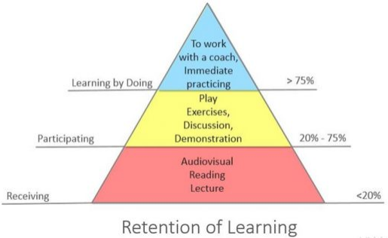
Het inspireren van circulair denken in mensen en hen motiveren om meer circulaire praktijken toe te passen kan lastig zijn. Bij het leren over de circulaire economie moeten mensen geïnspireerd worden en hun wereldbeeld laten vormgeven door meer holistische, minder verspillende perspectieven. Daarom mag het overdragen van kennis over de circulaire economie niet beperkt blijven tot studieboeken, noch tot traditionele collegevormen, alsof het kennis is die na de lezing moet worden inmemori'sen vergeten. Integendeel, reflectieve, meer praktische en interactieve benaderingen, gecombineerd met informatieve inhoud, moeten worden benadrukt (Ellen MacArthur Foundation, 2020).

Wees zeker van één ding: in memorised informatie is vergeten informatie. Opgelegde informatie is verontwaardigde informatie. Maar informatie die wordt geleerd van reflectie en op feiten gebaseerde gegevens is informatie die daadwerkelijk kan leiden tot consistente gedragsveranderingen die worden geactiveerd door iemands eigen keuzes.
Maar wat zijn trainingsmethoden?
"De trainingsmethodologie behandelt de methoden die gericht zijn op het ontwerpen en implementeren van trainingen" (Serintel, n.d.). Het is daarom anders dan de "methoden" omdat het kan worden begrepen als een manier om de methoden die zullen worden gebruikt te begrijpen en te implementeren.

Trainingsmethoden
Met dit in gedachten heeft het U-Eco-partnerschap een aantal trainingsmethoden geselecteerd die consistent zijn met een participatieve,interactieve, reflectieve methodologie en daarom nuttig kunnen zijn voor het geven van trainingen over het onderwerp circulaire economie. Gericht op de leerling, is het doel om het bewustzijn en de kennis te vergroten; vaardigheden op te bouwen en de leerling handvatten te bieden om de kennis toe te passen op zijn eigen leven; en bouwen hun capaciteit en verlangen om dit te delen met hun collega's en in hun context.
Gebruikmakend van de kennis die hier eerder over circulaire economie werd gedeeld, zijn deze methoden nuttig om ringinformatie op een interactieve maar efficiënte manier over te dragen,waarbij de deelnemers aan de trainingsactiviteit worden uitgenodigd om na te denken terwijl ze nieuwe informatie absorberen. Elke hieronder geïntroduceerde opleidingsmethode is zo gepresenteerd dat deze kan worden aangepast aan een circulaire economiecontext en geschikt is om kennis en informatie daarover over te dragen.

1. Presenteren en uitleggen van nieuwe concepten

Wat is een concept?
Voordat u leert hoe u nieuwe concepten kunt introduceren, kan het nuttig zijn om te weten wat een concept is. Volgens het Cambridge English Dictionary is een concept "een principe of idee" (2020). Dit betekent dat een concept iets intrinsiek abstracts is, zeker ongrijpbaars dat soms moeilijk uit te leggen is (Explaining a Concept, 2020). Hier presenteren we enkele stappen die de trainer kunnen helpen om een concept uit te leggen.
Introductie van het concept (Een concept uitleggen, 2020)
- Definitie van het concept: Wat is het?
- Bepaal de criteria om het concept te definiëren met behulp van verhalen, beschrijvingen, toon het concept in actie om te laten weten hoe het werkt.
- Generalise: hoe is het concept belangrijk in het leven van mensen?
Ontwikkeling
Na het duidelijk hebben van de definitie en het concept in zijn context, kunnen we de uitleg ondersteunen via andere methoden (Explaining a Concept, 2020):
- Classificatie/Divisie: probeer het concept in een bepaalde categorie te passen. Verdeel het in delen die het gemakkelijker te begrijpen maken.
- Vergelijking/contrast: het samenstellen van twee of meer concepten kan het begrip ervan vergemakkelijken.
- Een proces beschrijven: stap voor stap deconstrueren hoe het concept werkt.
- Illustreren: aan de hand van voorbeelden, ervaringen, anekdotesof zelfs afbeeldingen of fysieke objecten die het begrip van het concept ondersteunen.
- Analytischeoorzaken/effecten van het concept

Hoe gebruikt men het in de Circulaire Economie Context?
Het uitleggen van concepten is cruciaal als het gaat om innovatieveideeën, trends en processen. Dat is het geval voor de circulaire economie. Daarom is het bij elke leeractiviteit belangrijk dat opleiders het concept van een circulaire economie kunnen introduceren en uitleggen. Probeer bijvoorbeeld de Circulaire Economie uit te leggen via dit concept dat beschikbaar is op dewebsitevan de Ellen MacArthur Foundation (2017):
Inleiding: Oorsprong van het concept circulaire economie
Inleiding: Oorsprong van het concept circulaire economie
Het begrip circulariteit heeft een diepe historische en filosofische oorsprong. Het idee van feedback, van cycli in echte systemen, is oud en heeft echo's in verschillende scholen van filosofie. Het genoot een heropleving in geïndustrialiseerde landen na de Tweede Wereldoorlog toen de komst van computergebaseerde studies van niet-lineaire systemen ondubbelzinnig de complexe, onderling verbonden en dus onvoorspelbare aard van de wereld waarin we leven onthulde - meer verwant aan een metabolisme dan een machine. Met de huidige ontwikkelingen heeft digitale technologie de kracht om de transitie naar een circulaire economie te ondersteunen door virtualisatie, dematerialisatie, transparantie en feedbackgestuurde intelligentie radicaal te vergroten.
Het concept van een circulaire economie
In een circulaire economie bouwt en herbouwt de economische activiteit de algehele systeemgezondheid. Het concept erkent het belang van de economie die op alle schaalschalen effectief moet werken – voor grote en kleine bedrijven, voor organisaties en individuen, wereldwijd en lokaal.
De overgang naar een circulaire economie komt niet alleen neer op aanpassingen die gericht zijn op het verminderen van de negatieve effecten van de lineaire economie. Het vertegenwoordigt veeleer een systemische verschuiving die veerkracht op lange termijn opbouwt, zakelijke en economische kansen genereert en milieu- en maatschappelijke voordelen biedt.

Het is gebaseerd op drie principes:

Ontwerp afval en vervuiling

Houd producten en materialen in gebruik

Natuurlijke systemen regenereren
Opmerking: De informatie hierboven is ongewijzigd overgenomen van de website van de Ellen MacArthur Foundation.
Voor meer informatie over de invoeringen beschrijvingvan decirculaire economie, raadpleegt u het hoofdstuk "Kader" en onze U-Eco-trainingsmethodologieën. Om de uitleg te ondersteunen door middel van het presenteren van praktijkvoorbeelden, verwijzen wij u naar onze U-Eco Case Studies en de rubriek "Welke circulaire initiatieven bestaan er al?" van deze handleiding.

2. Van theorie naar praktijk: casestudy's

Wat is een Case study?
Het gebruik van case studies is zeer nuttig en komt vaak voor in verschillende onderzoeksonderwerpsen binnen sociale, politieke, organisatorische of economische contexten, en zelfs circulaire economie. Een casestudy is een beschrijving van iets dat echt is gebeurd, en het wordt gebruikt om het begrip van de deelnemers te vergroten en als een bron voor trainingsactiviteiten.
Volgens PressAcademia " Een casestudy is een onderzoeksstrategie en een empirisch onderzoek waarbij een fenomeen in zijn reële context wordt onderzocht" (PressAcademia, 2018). Deze techniek (case study) stelt deelnemers in staat om hun analytische, synthetische en besluitvormingsvaardigheden te oefenen, door een probleem of een situatie vanuit alle hoekente onderzoeken.
"Het doel van de casemethode is om deelnemers te laten toepassen wat ze weten, nieuwe ideeën te ontwikkelen om een situatie te managen of een probleem op te lossen. De focus ligt meer op de aanpak van de deelnemers dan op de oplossing" (Nandavanam, Shivakumar K, 2012)

Hoe gebruikt men het in de context van circulaire economie?
In een CE-context kan een casestudy een beschrijvende en verkennende analyse zijn van een praktijk, een bedrijfsactiviteit of een gebeurtenis.
Binnen de bijzonderheid van dethema's circulaire economie is de case study methode een goede manier om aan te tonen hoe de circulaire economie wordt toegepast in verschillende projectenof bedrijven. Het kan een diepgaand onderzoek zijndat ondernemers die geïnteresseerd zijn in circulaire economie of andere belanghebbenden een breder begripkunnen krijgen van waarom dat specifieke onderwerp wordt onderzocht en wat het algemene kader is.
Het onderzoek kan betrekking hebben op een bedrijf, waardoor deelnemers/trainees belangrijke resultaten kunnen onderzoeken - positief of negatief - en in details kunnen treden, waardoor ze nieuwe kennis kunnen opdoen uit de gepresenteerde informatie.
Bovendien is de case study-methode een goede manier omgoede zakelijke praktijken en ideeënteontwikkelen , evenals voor de uitwisseling van ervaringen en leren tussen landen. Ten slottecreëren de casestudies bewustzijn en stellen ze mensen in staat om de voordelen van de implementatie van CE-modellen te zien en zijn ze een manier om het vertrouwen in de circulaire economie te bevorderen. U hebt toegang tot de circulaire initiatieven die al bestaan.

Voor- en nadelen van de case study methode

Beperkingen
- Zeer algemeen zijn, waardoor deelnemers zich niet op details concentreren
- "Gebrek aan wetenschappelijke striktheid en weinig basis voor veralgemening van resultaten voor de bredere bevolking. De hoeveelheid gegevens, samen met de beschikbare tijdsbeperkingen, beïnvloedde de diepte van de analyse die mogelijk was binnen de beschikbare middelen" (simplypsychology.org, 2019)
- Potentieel beïnvloedwordend door het eigensubjectieve gevoelvan de onderzoekers(researcher bias)
- Tijdrovend en duur zijn

Sterke punten
- Gedetailleerde (rijke kwalitatieve) informatie verstrekken
- Providing inzicht voor verder onderzoek
- Problemen overwegen op basis van praktijksituaties
- Mogelijke oplossingen identificeren
- Nieuwe vaardigheden aanleren
- Boeiend voor deelnemers
- Meestal gebaseerd zijn op ervaringen uit het echte leven en een situatie presenteren voor een groep om te analyseren en op te lossen
- Goed zijn voor grote en kleine groepsdiscussies
- Encouraging verklarende vragen: wat is er gebeurd, hoe en waarom?

3. Uitnodigende reflectie: brainstormen

Wat is brainstormen?
Brainstormen is noodzakelijk om elk projectidee binnen een community te bereiken. Het is het proces van een groep die samen naar een oplossing zoekt. De entiteiten die bij deze zoektocht betrokken zijn, komen op de een of andere manier samen (fysiek, via elektronische middelen of zelfs correspondentie; er zijn vele manieren) om een oplossing voor een probleem te bedenken en te formuleren.

Hoe het te gebruiken?
Wat essentieel is voor het effectieve gebruik van brainstormstrategieën is om het proces logisch te benaderen. Er moet een strategie worden gevormd die de groep op een efficiënte maniervan pre-oplossing naar oplossing brengt. Brainstormen houdt in dathet probleem opnieuw wordtherkend, dat een doel wordt bepaald, dat de middelen worden begrepen endat de beperkingen opnieuwworden herkend. Door het brainstormproces logisch en uitgebreid te benaderen, kan een precieze strategie worden gevormd om aan de behoeften van een groep te voldoen en de kansen op het bereiken van het einddoel te verbeteren.

Procedure: Brainstormen
"Brainstormen" zelf maakt deel uit van een groter proces, genaamd "design thinking", wat het proces van ontwikkeling en verfijning is "om snelle veranderingen in de omgeving van gebruikers te begrijpen en aan te pakken." (Stichting Interactieontwerp, n.d.). Voordat de groep aan het brainstormproces begint, moet de groep vaststellen:
- Het probleem: this is het effectieve uitgangspunt. Het probleem brengt de groep in de eerste plaats samen. Herkenning van het probleem inspireerde het stormproces van de hersenen zelf en zal het aanmoedigen om verder te gaan.
- Het doel: dit is het belangrijkste punt. Dit bepaalt waarom we hier zijn en wat we doen. Het hele brainstormproces kan enorm worden versneld door een nauwkeurig doel te bepalen, omdat ze, zodra alle leden van het hersenstormende team een duidelijk idee hebben van welke conclusie nodig is, hun denken in die richting kunnen concentreren.
- De middelen: wat zijn de beschikbare hulpmiddelen die kunnen worden gebruikt om het doel te bereiken? Door het brainstormproces te starten met inzicht in wat er beschikbaar is om het team van brainstormen naar het doel te verplaatsen, kan het team de doelen nastreven op een manier die de capaciteiten en activa van de leden complimenteert.
- Beperkingen: iedere brainstormensessie moet beginnen met, en blijven overwegen, de beperkingen waarmee het project wordt geconfronteerd. Beperkingen kunnen de tijdslimiet (wanneer het project moet worden voltooid), het beschikbare budget en de beschikbare tools en communicatie omvatten. Communicatie is de sleutel tot het succes van een project en kan een van de meest dodelijke moordenaars van een project zijn. Goede communicatie kan een project versnellen om zijn doel te bereiken. Slechte communicatie kan er een einde aan maken voordat het de brainstormfase voltooit.

Hoe gebruikt men het in de context van een Circulaire Economie?
In een CE-context kan brainstormen een troef zijn om na te denken over de uitdagingen van het lineaire model en over mogelijke oplossingen. Dit kan van cruciaal belang zijn om creativiteit aan te moedigen en om op innovatieve wijze ideeën en oplossingen van bedrijven te ontwikkelen die tegelijkertijd economische doelen, sociale waarden en milieuvoordelen aanpakken. Houd er rekening mee dat het hebben van richtlijnen en parameters in dit soort oefeningen ook kan helpen om ervoor te zorgen dat de brainstorm zich richt op het onderwerp in kwestie (Konietzko, Bocken & Hultink, 2020).
Een idee is om te brainstormen over bedrijfsmodellen om "van uw product een service voor het leven en delen te maken". Dit soort oefeningen wordt voorgesteld door VentureWell (n.d.). de stap voor stap wordt hieronder beschreven, evenals op hun website:
Stap 1: Brainstorm over bedrijfsmodellen om van uw product een service voor het leven en delen te maken.
Start een brainstormsessie om ideeën te genereren voor het veranderen van het bedrijfsmodel van een eenmalige aankoop naar een service voor het leven en delen, waarbij uw bedrijf op de een of andere manier betrokken blijft bij de levenscyclus van het product. Dit kan worden bereikt door een aantal ideeën en de bijbehorende toegevoegde waarde voor de customer die de service zal gebruiken en de toegevoegde waarde voor het bedrijf zelf opte sommen.
Stap 2: Beperk uw brainstormopties tot 3-4 winnende ideeën.
Gebruik alle gereedschappen die volgens u geschikt zijn om de brainstormlijst te beperken tot ongeveer drie of vier ideeën. Deze kunnen worden geselecteerd op basis van criteria zoals materiaalreductie per functionele service-eenheid, kosten of bruikbaarheid.
Stap 3: Schets en schat voor elk winnend idee de materiaalreductie van die optie.
Teken voor elk van uw winnende ideeën een snelle schets of storyboard van hoe de klant het product en de service gebruikt en schat de procentuele vermindering van het materiaalgebruik per functionele service-eenheid ten opzichte van het oorspronkelijke product. Als een idee het product bijvoorbeeld deelt tussen twee personen, maar slechts de helft zo lang duurt, slaat het geen materiaal per functionele eenheid op. Iets gedeeld tussen twee mensen en twee keer zo lang zou slechts 1/4 van het materiaal per functionele eenheid gebruiken, een enorme verbetering. Toon de berekening voor hoe u de geschatte procentuele reductie voor elk idee hebt gekregen.
Stap 4: Kies één winnend idee en illustreer het.
Kies één winnend idee (of combinatie van ideeën), op basis van de resultaten van de procentuele vermindering van de materiaalintensiteit. Creëer een hoogwaardig beeld van het winnende idee, met de hand of digitaal, om duidelijk over te brengen hoe het idee verschilt van het huidige product en waarom het een aantrekkelijk ontwerp is.
Stap 5: Documenteer uw beslissing en brainstorm.
Maak een PDF met het winnende herontwerp (of de bovenste paar) en de redenen waarom dit de beste optie is.
Zelfevaluatie kan gebaseerd zijn op een:
- Lijst van nieuwe ideeën
- Lijst van de waarde van elk nieuw idee voor de klant
- Lijst van de waarde van elk nieuw idee voor het bedrijf
- Lijst van (of toon gelabelde schetsen van) top 3-4 ideeën
- Lijst van de procentuele vermindering van het materiaalgebruik voor elk van deze ontwerpen en toon de wiskunde
- Illustration van het winnende ontwerp
- Beschrijving van het winnende ontwerp
- Korte beschrijving van een overtuigende business case voor de uiteindelijke ontwerpkeuze

Verwachte resultaten
Door het brainstormproces logisch en uitgebreid te benaderen, kan een strategie worden gevormd en afgestemd op de behoeften van een groep en de kansen op het bereiken van het einddoel verbeteren. Brainstormen betekent niet dat het doel altijd succesvol zal zijn. Door echter het probleem en het doel als focus te houden tijdens het brainstormproces, behoudt de groep hun focus en vermindert afwijking die het proces onnodig kan verstoren of de tijdlijn van het project kan weggooien. Het erkennen van de middelen maakt de aanpak realistisch. De beperkingen zorgen ervoor dat de aanpak binnen het bereik van de groep blijft. Brainstormen zorgt er niet voor dat een project altijd volledig effectief is. Het vergroot echter de kans dat het effectief zal zijn.

4. Uitnodigen tot interactieve reflectie en betrokkenheid: Storytelling

Wat is Storytelling?
Storytelling is een actie, maar ook een hulpmiddel, dat in een proces kan worden gebruikt als middel om een doel te realiseren. Door middel van storytelling kan een actie of doel waar nodig worden uitgelegd en gedemonstreerd. Het informeert de luisteraars over de geschiedenis, de aard en de realiteit van een bepaald onderwerp en bouwt een relatie op tussen de luisteraars en uitgevers. Door middel van storytelling kan een sympathieke, emotionele band worden gevormd die de luisteraars in het probleem investeert. Storytelling verenigt mensen met projecten en beweegt zich beide omhun doelen tebereiken (Merla, E. 2009).
Hoewel het misschien niet wordt gezien als de enige oplossing of meest effectieve oplossing, kan storytelling worden begrepen als een hulpmiddel datverbinding bouwt in het harten de geest van luisteraars en hen overtuigt om te investeren in het werken aan een doel. Storytelling bouwt een tastbare verbinding op tussen mensen, projecten en doelen en brengt ze samen in het streven naar iets beters.

Belangrijkste aspecten
- Mensen: dit zijn zowel de luisteraars als de sprekers in een verhalend scenario. Elke persoon heeft zijn eigen specifieke ideeën, interesses en waarden. Rekening houdend met elk van deze punten vergroot de kans dat de boodschap die wordt overgebracht door het verhaal grondig en positief wordt ontvangen door de luisteraar. Daarom moet storytelling door de sprekers worden afgestemd om de beoogde luisteraars te bereiken. Dit wil niet zeggen dat de luisteraars de boodschap anders niet zullen waarderen, maar het verhoogt de kans dat het bericht positief wordt ontvangen en de doelen ervan worden bereikt. Een goed verteld verhaal motiveert luisteraars tot actie. Storytelling plant de zaden voor sympathie en bevordert hun groei.
- Projecten: een goed geordend project vergroot de kans dat een verhaal zijn luisteraars van een bepaald punt overtuigt. Storytelling kan de stappen van een project bouwen en het project relateren aan de deelnemers en doelgroep. Sympathie en een emotionele band met het project kunnen worden bevorderd door verhalen te vertellen. De openlijke en onderliggende betekenissen van het project kunnen artistiek of beknopt worden gedefinieerd, afhankelijk van de gekozen stijl. Eenmaal gedefinieerd, kunnen de betekenissen worden geprojecteerd op het publiek en hun belang worden benadrukt.
- Doelen: de doelen van elk specifiek project zijn het belangrijkste punt van storytelling. Zij zijn het punt van de inspanningen zelf. Storytelling benadrukt het overheersende belang van doelen en herinnert het publiek eraan waarom een bepaald project de moeite waard is om na te streven. Het informeert luisteraars over de huidige situatie, de mogelijke resultaten en de manieren waarop die resultaten kunnen worden bereikt.

Procedure: Storytelling
Storytelling richt zich op mensen. Het komt tot hen in hun omgeving en spreekt hen rechtstreeks aan. Het betrekt hen emotioneel bij een project en maakt van het einddoel hun doel. Projecten, hoewel ze op zichzelf staan, worden versterkt door verhalen te vertellen. Hun doel wordt vastgelegd door verhalen te vertellen en geprojecteerd op een breder publiek. Elk verhaal heeft eeneinde; dit is het doel. Storytelling herinnert het publiek aan dat doel en handhaaft determinatie om dat doel te bereiken.
Stappen naar Storytelling (Becka, 2016):
- Ken uw publiek: Dit is cruciaal om te bepalen hoe lang het verhaal moet zijn en welke taal u moet gebruiken.
- Maak ze voorzichtig: Maak het duidelijk waarom uw publiek geïnteresseerd zou moeten zijn in uw verhaal, en waarom is dit relevant voor hen. Zorg ervoor dat ze zich zorgen maken, emotioneel, intellectueel of esthetisch. Tip: zethet opeen post-it briefje en leg het op uw bureau om jezelf eraan te herinneren waarom dit verhaal belangrijk is.
- Zet de scène: Engageer de zintuigen van uw publiek. Stel de scène in en geef uw publiek context voor het verhaal.
- Wees creatief met chronologie: U kunt kiezen hoe u uw verhaal wilt vertellen (begin bijvoorbeeld direct in de actie, aan het einde van het verhaal, enz.).
- Ken uw punchline: Wat is het doel van het vertellen van het verhaal? Wees creatief, maar vergeet niet om het altijd relevant en interessant te maken.
- Betrek uw publiek: Gebruik vragen om uw publiek te betrekken en de grens tussen hen en uw verhaal te wissen.
- Gebruik spanning: Wees beschrijvend en expressief; enthousiast worden bij het vertellen van de klimatologische momenten in uw verhaal
- Eindig met een grote finale: Er moet altijd een afsluiting in het verhaal zijn. U kunt echter eindigen met een "grote vraag" om spanning en een gevoel van ontzag te creëren.
- Laat u niet beperken door woorden: Gebruik verschillende activa zoals foto's, video's, hashtags en al het andere dat u effectief vindt, zelfs fysieke objecten.
- Geniet van het proces: U moet ook genieten van het herbeleven van de ervaring in uw verhalen.

Hoe gebruikt men het in de context van de circulaire economie?
Storytelling is vooral belangrijk als het gaat om het stimuleren en bevorderen van de circulaire economie. Dat komt omdat storytelling een rol speelt bij het uitdagen van genaturaliseerde verhalen en het creëren van nieuwe verhalen die duurzamer zijn en in lijn zijn met de planetaire grenzen.
"We hebben een punt bereikt waarop we een volledige reset nodig hebben van hoe we onze systemen ontwerpen, bouwen, bedienen en demonteren. We kunnen geen nieuwe modellen bouwen voor verandering op de achterkant van een gebroken fundering. We hebben een nieuw verhaal nodig dat voor iedereen werkt". (GreenBiz, 2020).
Het gebruik van storytelling om verhalen te delen die gebaseerd zijn op feiten en die de transitie naar een circulaire economie ondersteunen, kan dus een cruciale stap in dit proces zijn.

Verwachte resultaten
Storytelling is niet het enige instrument dat gebruikt kan worden om een project te realiseren. Toch is het een belangrijk instrument en een instrument dat, als het goed wordt uitgevoerd, grote dingen kan doen gebeuren.
Storytelling is een waardevol instrument dat een tastbare verbinding opbouwt tussen mensen, hun projecten en de doelen die die projecten hopen te bereiken. Het verenigt deze drie componenten om iets beters na te streven.

5. Putten uit eigen ervaringen en reflecties oproepen: delen, dan eennalysing

How to: ervaringen delen en vervolgens literatuur analyseren
Voor de sessie
In dit soort methodologie raden we de trainer aan om de cursisten te vragen om een geselecteerde bibliografie vóór de sessie te lezen. Deze bibliografie kan groter of korter zijn, maar er wordt voorgesteld om de studenten / studenten te voorzien van verschillende fragmenten uit verschillende boeken, bij voorkeur die verschillende benaderingen van het onderwerp vertegenwoordigen. Artikelen of websites kunnen ook worden opgenomen als de trainers het handig vinden.
Goed om te weten: De trainer kan een specifiek aantal teksten afleveren, wat de volgende sessie zal vergemakkelijken om werkgroepen te maken.

Tijdens de sessie
De trainer zal de studenten/cursisten vragen om samen te werken volgens het artikel dat ze eerder thuis hebben gelezen.
Elke groep kiest een spreker, die een case zal presenteren met betrekking tot het onderwerp van de sessie. Na elke interventie zal het hele klaslokaal het discussiëren door middel van een debat, waarbij het specifieke geval wordt gekoppeld aan de verschillende benaderingen die worden weerspiegeld in de gelezen artikelen, met de juiste argumenten over welke aanpak beter verbonden is met de gepresenteerde zaak. Alle groepen zullen volgens dezelfde dynamiek ingrijpen.
Nadat allegroepen specifieke cases hebben gepresenteerd en de bijbehorende discussie hebben gevoerd, stelt de trainer alle bibliografie ter beschikking van alle studenten/leerlingen om verder te lezen.

Hoe het te gebruiken in een CE-context?
Net als storytelling kan deze methode nuttig zijn voor het ondersteunen van reflectie en analyse die, hoewel het natuurlijke verhalen uitdaagt diegeworteld zijn in het lineaire moduleperspectief, het potentieel heeft om de overgang naar een circulaire economie te ondersteunen.

6. Putten uit eigen ervaringen en reflecties oproepen: Groepsdiscussies
Het doel van elke discussie is om aan dezelfde tafel verschillende standpunten naar buiten te brengen, om een beter perspectief op het besproken onderwerp te ontwikkelen.
We krijgen een beter beeld van het probleem en kunnen het begrijpen als we verschillende perspectieven op een onderwerp delen. We zijn beter voorbereid om het probleem aan te pakken door te leren. Dat is precies het hoofddoel van een discussie.

Wat zijn groepsdiscussies?
"Groepsdiscussie kan verwijzen naar een communicatieve situatie die de deelnemers in staat stelt om meningen en meningen te uiten en te delen met andere deelnemers. Het is een systematische mondelinge uitwisseling van informatie en meningen over een onderwerp, kwestie, probleem of situatie tussen leden van een groep die bepaalde gemeenschappelijke doelstellingen delen" (ctb.ku.edu)

Hoe gebruikt men het in de context van de circulaire economie?
In de context van circulaire economie stelt het deelnemers die geïnteresseerd zijn in verschillende CE-onderwerpen in staat om enkele aspecten met betrekking tot het onderwerpte verduidelijken, om er een beter begrip van te krijgen en actiever betrokken te raken, waardoor de mogelijkheid wordt versterkt om hun mening te uiten en hun twijfels te laten verduidelijken.

Sterke punten
Groepsdiscussies zijn een goede methode om:
- Kennis overdragen en delen
- Meningen en attitudes over een onderwerp verkennen
- Deelnemers betrekken
- Hulp bij het oplossen van problemen en het nemen van beslissingen

Bovendien zijn discussies zeer effectief wanneer ze na elke sessie als reflectie worden gebruikt.
Small-group discussie stelt deelnemers die zich ongemakkelijk voelen in een omgeving met grote groepen in staat om zich te uiten, terwijl ook wordt voorkomen dat de trainer het gesprek domineert.
Een andere kracht is dat groepsdiscussies kunnen plaatsvinden in kleine groepen, hele groepen en kunnen worden trainer-geleid of deelnemer-geleid. De discussies kunnen formeler of informeler zijn en kunnen betrekking hebben op de bespreking van een geschreven tekst, hoewel het debat of kan ook gericht zijn op een probleem, kwestie of onderwerp dat iemand in discussie heeft gebracht.
Over het algemeen heeft een groep van twee of drie geen leider nodig om een succesvol gesprek te voeren, maar een leider of facilitator kan ook nuttig zijn als het aantal vijf of zes bereikt.

Aspecten van een groepsdiscussie
Volgens Community Toolbox, een online community-building resource, heeft een effectieve groepsdiscussie over het algemeen een aantal elementen:
- Alle groepsleden hebben de mogelijkheid om te praten, om openlijk hun eigen gedachten en gevoelens te delen en om hun gedachten na te streven en af te maken.
- Alle leden van de groep kunnen de ideeën en gevoelens van anderen openlijkhoren.
- Groepsleden kunnen concepten die nog niet volledig zijn vastgesteld veilig testen.
- Feedback, positief of negatief, wordt beschouwd als een constructieve methode van verbeteringen en wordt aangemoedigd onder deelnemers. Dit moet op een eerlijke en respectvolle manier tot uiting komen.
- Er worden verschillende standpunten naar voren gebracht en besproken.
- De discussie mag door geen enkele deelnemer worden gedomineerd.
- Argumenten zijn gebaseerd op de inhoud van ideeën en meningen, niet op de mensen die ze uiten.
- Er is een veronderstelling dat de deelnemers samenwerken om een conflict op te lossen, een probleem op te lossen, een strategie te ontwikkelen, een beslissing te nemen, waarden te vinden waarover iedereen het eens kan zijn, of tot een conclusie te komen waaruit het verder kan debatteren.

Hoe een groepsdiscussie te voeren
Hier zijn enkele van de meest voorkomende tips om te overwegen wanneer u een groepsdiscussie leidt (ctb.ku.edu, 2015).
- Kies de ruimte (online/face to face).
- Neem materialen mee om de discussie te helpen.
- Maak kennis met het doel en de inhoud van de discussie.
- Zorg ervoor dat iedereen vooraf de nodige informatie, lezingen of ander materiaal krijgt.
- Help de groep bij het vaststellen van basisregels.
- Denk aan leiderschapsstijl en leerstijl.
- Genereer een agenda of doelen voor de sessie.
- Leiden van discussies en zorgen voor een follow-up (samenvatting notities, opname etc).

7. Het absorberen van de informatie: Oefenen

Wat zijn oefeningen?
Oefeningen betrekken het publiek en moedigen hen aan om verbonden te zijn met het doel. Het is ook een dynamische onderwijsmethode. Er is geen vaste manier om een oefening te ontwerpen, maar er zijn een paar manieren om ervoor te zorgen dat de oefeningen herkenbaar zijn voor het publiek. Herkenbaarheid bouwt op zijn beurt resolutie op.
Deze activiteiten zijn bedoeld als basisideeën om te beginnen met brainstormen over andere activiteiten die innovatieve ideeën en denken kunnen bevorderen. Ze zijn ontworpen om het individu of de groep individuen in de buurt van het onderwerp te brengen en kennis op te doen door ervaring met hoe het werkt.

Mogelijke indelingen – Hoe een oefening uit te voeren
Oefeningen kunnen in de volgende vormen plaatsvinden:
- Individuele. Presenteer het individu met drie voorstellen op notecards met betrekking tot het project. Twee zijn waar en één is onwaar. Het individu moet worden gevraagd aan te geven welke voorstellen onjuist zijn. Nadat ze het hebben gevonden, moeten ze worden gevraagd waarom het onjuist is en om te overwegen hoe ze het voorstel kunnen wijzigen om waar te zijn.
- Groep. De groep moet foto's krijgen van projecten in actie. Ze moeten worden gevraagd om te beschrijven wat ze zien, en vrije beschrijvingen vormen conclusies over wat ze denken dat het nut van die projecten is. Nadat alle projecten zijn beschreven en toegelicht, moet de groep worden gevraagd welke zij het meest en minst waardevol vinden. Nadat ze hun antwoorden hebben uitgelegd, moeten ze een vel papier krijgen en worden gevraagd om na te denken over hoe ze het minst waardevolle project kunnen verbeteren.
- Interactieve. Dit is een soort "excursie". Er moet een bestemming voor de groep worden geselecteerd. Voordat ze naar de bestemming gaan, moeten ze eerst iets als materialen te zien krijgen; bijvoorbeeld plastic recyclebare materialen in een stortplaats. Vanuit dit idee moet de groep of het individu naar een locatie worden gebracht die de verwerking van deze materialen bevordert. Daar kunnen ze het werk van de circulaire economie uit de eerste hand zien. Dit maakt een bepaald "hands-on" leren mogelijk dat het individu of de groep inspireert met kennis uit de eerste hand. Kennis uit de eerste hand is vaak inspirerend voor individuen, omdat ze zich emotioneel verbonden voelen met het doel van hun ervaring. Met deze inspiratie kunnen ze de ervaring van de circulaire economie eerder verspreiden.

Hoe gebruikt men het in de context van de circulaire economie?
Het doen van exercises kan nuttig zijn om de reflecties en inspiratie uit de theorie in de praktijk te brengen. Dit is een belangrijke stap om te realiseren dat de circulaire economie niet alleen mogelijk is, maar ook een aantal nieuwe mogelijkheden biedt, waaronder zakelijke kansen. Als zodanig kunnen de drie methoden voor het uitvoeren van exercises worden onderzocht. Individuele en groepsoefeningen zijn belangrijke reflectie- en analysemethoden, terwijl interactieve oefeningen activiteiten kunnen ondersteunen om leerlingen de echte voordelen en toepasbaarheid van de circulaire economie te laten zien.

Verwachte resultaten
Deze activiteiten zijn geenszins een garantie om mensen te stimuleren om een andere levensstijl na te streven dan de norm, zoals de circulaire economie. In plaats daarvan hopen ze mensen te inspireren, omdat inspiratie besmettelijk kan zijn en kan uitgroeien tot iets dat een waar en diep verschil maakt.

8. Het absorberen van de informatie: Leren door te doen

Wat is "learning by doing"?
Deze trainingsmethode richt zich op "maken, produceren, oefenen en observeren" door directe ervaring met het uitvoeren van een taak.
Het doel van het oefenen van leunen door te doen is om deelnemers te betrekken bij verschillende praktische activiteiten waarmee ze kunnen leren hoe ze problemen kunnen oplossen,vaardigheden kunnen opdoen en informatie kunnen overbrengen naar echte situaties.
Het is een praktische leeraanpak ontwikkeld door John Dewey, die tot doel heeft leersituaties te creëren voor deelnemers om met de omgeving te communiceren om zich aan te passen en te leren

Aspecten van learning by doing
Deze methode gebruikt situaties uit het echte leven als een belangrijk punt voor leren en kan worden ontwikkeld en geoefend "als inbedding van leren in echte contexten, waaronder laboratorium-, workshop- of studiowerk; leerlingwezen; probleemgestuurd leren; case-based leren; projectmatig leren; op onderzoek gebaseerd leren; coöperatief (werk- of gemeenschapsgericht) leren" (Bates, A.W. (Tony), (2019),

Hoe het te gebruiken in de context van de circulaire economie
“Learning by doing” is een actieve leermethode voor het onderwijzen van circulaire economie.
In de context van het leren over onderwerpen van de circulaire economie, kan deze methode worden gebruikt in het proces van een beter begrip van hoe de overgang van lineaire economie naar CE en het aannemen van deze aanpak kan leiden tot productie en efficiëntie in een bedrijf of industrie.
Door de learning by doing methode te gebruiken, kan een trainer de concepten achter CE voorstellen, wat betekent:
- deelnemers het nieuwe businessmodel (de interactie tussen producten en diensten) laten ervaren
- het ontwikkelen van nieuwe vaardigheden, bijvoorbeeld bij het bereiden van organische compostering, het ontwerpen vanproducten, reparatie- en upgradeproducten
- deelnemers inzicht geven in de voordelen en beperkingen van verschillende CE-praktijken (reparatie, hergebruik, recyclen)
- deelnemers in staat stellen bovenstaande praktijk in actie te zien.".
Binnen de context van de circulaire economie kan deze methode deelnemers begeleiden in verschillende leerervaringen en op deze manier hun begrip van de circulaire economie vergroten en leren hoe het concept kan worden toegepast op verschillende delen van de economie. Zo kunnen de deelnemers bijvoorbeeld onderzoeken hoe CE-principes kunnen worden toegepast in verschillendeindustries zoals mode-industrie, productontwerp, enz.

Hoe learning by doing te vergemakkelijken
Learning by doing kan door een trainer in 3 eenvoudige stappen worden ontworpen als volgt:
- Deel de theoretische concepten met betrekking tot de CE-concepten (gebruik verschillende methoden om met uw deelnemers in contact te komen: audiovisueel, geschreven tekst, demonstratie, groepsdiscussies) met uw deelnemers
- Geef de deelnemers de ruimte om in real-life situaties toe te passen wat ze in de cursus hebben geleerd. U kunt bijvoorbeeld hun begrip van het microniveau (productniveau) van de circulaire economie bevorderen met een reis naar een productiebedrijf dat circulaire producten produceert.
  - Bovendien kunnen ze worden aangemoedigd om beleidsinstrumenten te ontwikkelen om de transitie naar een circulaire economie te versnellen of om deel te nemen aan "tear-down-labs (deelnemers vragen om items, zoals mobiele telefoons, uit elkaar te halen, om dieper na te denken over repareerbaarheid, demontage, enz.)" (Kirchherr, J en Piscicelli, L, 2019)
- Geef de deelnemers ruimte voor reflectie om informatie effectief te begrijpen en op te slaan. Als de ervaring nieuw is, geef ze dan de tijd om na te denken, na te denken, te herzien en de nieuwe vaardigheden, kennis en ervaring te integreren.

Hoe zit het met Proper lezingen?
Lezingen kunnen worden beschouwd als de belichaming van traditioneel onderwijs: een expert die voor een luisterend publiek over een onderwerp praat. Het kan zowel inspirerend als saai zijn, afhankelijk van verschillende aspecten: de interesse van het publiek in het onderwerp zelf, de communicatiestijl van de docent, de weergave waarmee de lezing wordt gegeven (face-to-face, streaming, online opname...), en de kenmerken van het publiek zelf (aantal aanwezigen, cohesie van de groep, als de aanwezigheid vrijwillig of verplicht is, enz.). Daarom is het bij het bespreken van innovatieve concepten in een meer traditionele context belangrijk om over de juiste vaardigheden te beschikken om een effectieve en succesvolle lezing te bereiken.

Voorbereiding
Ken het materiaal
De docent moet weten welk soort materiaal gebruikt gaat worden en het gemakkelijk kunnen beheren. Als het bijvoorbeeld een specifieke bibliografie, korte clips of een diapresentatie wordt, moet de expert weten welke middelen zijn/haar lezing het beste ondersteunen om de kennis of vaardigheden die hij/zij op het punt staat over te dragen aan het publiek over te brengen.
Ken het publiek
Is het hetzelfde om een lezing te geven aan een groep ingenieurs en aan een groep artsen? De docent moet zijn/haar publiek kennen en de inhoud en de levering ervan aanpassen, om er met succes op de juiste manier contact mee te maken.
Ken de kamer
Als het een face-to-face sessie wordt, moet de docent de kenmerken van de kamer kennen: grootte, audiokwaliteit, beschikbare elektronische apparaten. Zelfs het aantal beschikbare stopcontacten kan het verschil maken tussen een goede en een slechte lezing.

Levering
Ken uw doel
Een docent moet de kernboodschap van zijn/haar lezing in één zin kunnen samenvatten. Een goede ontwikkelingsstrategie is om een eerste vraag op te stellen en deze in de loop van de sessie te beantwoorden.
Werk aan het verhaal van uw lezing
Kijk of uw lezing een duidelijke structuur heeft van een begin, een midden , en een einde en make zeker dat u de Wie, Waa, Waarom en Hoe van uw onderwerp behandelt (Kahle, 2020). Een lezing zal een sterkere impact hebben op het publiek als ze geïnteresseerd zijn in de ontwikkeling of "wat erna komt". Onderhoud hetir motiverenion. Als u verder wilt gaan, verbind uw verhaal dan met het persoonlijke leven van het publiek: niets werkt beter dan ze te laten identificeren met uw toespraak.
Betrek uw publiek
Het succes van een lezing hangt sterk af van de flow die ontstaat tussen de docent en het publiek. Het is waarschijnlijker om met hen in contact te komen door de taal en gebaren aan te passen aan hun manier van communiceren, en door te verwachten dat ze zich aan u aanpassen.
Vergeet niet dat de deelname van uw luisteraars de sleutel is: stel vragen, stel een gesprek tussen u en hen. Machtig hen, leer van hen (Kahle, 2020).
Beheers de interactieve mogelijkheden
Power Point is ok, maar hebt u de vaardigheden om het ook aantrekkelijk te maken? Bent u in andere mogelijkheden gedoken? Audio, video, videogesprekken, streaming, gaming... Laat in het tijdperk van technologie de mobiele telefoons van de luisteraar hun aandacht niet van u trekken! Betrek in plaats daarvan hun mobiele telefoons om uw lezing te ondersteunen. Betrek andere technische middelen en interactieve tools om het aantrekkelijk te maken: the sky is the limit.

Evaluatie
Het is fundamenteel om van uw publiek te weten hoe de lezing is verlopen. Soms zal de algemene sfeer u veel vertellen , hetkan nooit kwaad om een snel evaluatieformulier te gebruiken om het succes van uw publiek te meten - of een andere feedbacktechniek.

Een stap buiten de Lecture Environment: Workshops
Het runnen van een workshop is een lestechniek die heel anders is dan andere benaderingen. Het is anders dan traditionele lezingen omdat workshops bij uitstek praktischzijn. Hoewel lezingen meer gebaseerd zijn op theorie en op de presentatie van inhoud, richten workshops zich meer op de ontwikkeling van vaardigheden en competenties.
Normaal gesproken verschillen de kenmerken van workshops van lezingen: het aantal deelnemers is kleiner dan in traditionele lessen om hun actieve deelname tijdens de sessie te bevorderen en hun succesvolle prestaties te garanderen volgens de doelen van de workshop.
Hier willen we u voorstellen hoe u workshops kunt opzetten onder een nog praktischere aanpak: het omgedraaide klaslokaal.

De omgedraaide klassikale benadering van workshops
De flipped classroom is een pedagogische aanpak waarbij direct leren buiten de klas plaatsvindt, waarbij lestijd wordt gebruikt om activiteiten te doen die de ontwikkeling van complexere cognitieve processen inhouden, waarvoor de ervaring van de leraar noodzakelijk is (Kit DePedagogía Y Tic,2020).
Het belangrijkste doel is om het onderwijs-leerproces te verbeteren door eenvoudige leeractiviteiten buiten de klas te doen (zoals observeren, onthouden, samenvatten, enz.) of in de klas. Complexere activiteiten (zoals redeneren, tentamen, analyse, enz.) die intercollegiale interactie vereisen en de facilitering van de leraar kunnen ook in de klas worden gedaan (Kit De Pedagogía Y Tic, 2020).
De belangrijkste kenmerken zijn actief leren, verandering van de traditionele leraar-leerling rollen, geïndividualiseerd leren, ICT, inclusiviteit, en doorlopende beoordeling.

Buiten het klaslokaal
Docent / trainer
- Plan en ontwerp de inhoud van de workshop die in de klas moet worden ontwikkeld, waarbij het hele leer-leerproces wordt verzorgd. Overweeg de benaderingen die u wilt betrekken (Projectmatig Leren, coöperatief leren...)
- Plan en ontwerp die activiteiten die autonoom moeten worden gedaan door de studenten/leerlingen buiten de klas: video's bekijken, lezen, een quiz beantwoorden ...
- Technologie opnemen om actief leren te bevorderen
- Ontwerp beoordelingsactiviteiten die het leren van studenten/studenten bevorderen
Leerlingen
Studenten/studenten moeten proactief zijn en de voorgestelde activiteiten vóór de les voltooien om het meeste uit elke sessie te halen.

In de klas
Docent / trainer
- Guide en vergemakkelijkens de leerlingen, kijkend naar hun speciale behoeften en hun ritme als een groep
- Geeft continue feedback aan de groep
- Creëert ruimtes voor beoordeling en zelfevaluatie
Leerlingen
De studenten/cursisten dienen zich in te zetten voor het uitvoeren van de activiteiten en rekening te houden met de feedback van de trainer.
Voordelen van de flipped classroom aanpak
- Vergroot de betrokkenheid van de leerlingen bij hun eigen leerproces
- Betrekt technologische middelen die 2.0 interactie en proactiviteit verbeteren
- Stelt studenten in staat om in hun eigen tempo te leren
- Optimises de tijd die in de klas wordt gedeeld
- Biedt een meerindividueleonderwijsaanpak
- Verbetert de motivatie van leerlingen endocenten

Het opzetten van een flipped workshop – een suggestie

De Kahoot-methode
- Voor de les
De trainer voorziet de studenten/cursisten van het lesmateriaal. De materialen kunnen van meer theoretisch naar praktisch zijn, afhankelijk van het doel van de sessie.
Sommige ideeën kunnen zijn tekstlezen, video kijken, deelnemen aan een forum, praktische oefeningen, enz.
De leerlingen/cursisten moeten ze doorkijken/doorlezen voor de les door.
- Tijdens de les
Aan het begin van de les stuurt de trainer een Kahoot quiz naar zijn/haar leerlingen/cursisten. Deze quiz bevat vragen over belangrijke onderwerpen van de sessie. De resultaten van de quiz laten zowel de inhoud zien waar de leerlingen/cursisten een duidelijker begrip van hebben als de inhoud waarmee ze speciale ondersteuning nodig hebben tijdens de les.
Deze techniek helpt de leerlingen om beter te weten aan welke onderdelen ze harder moeten werken en welke hun sterke punten zijn als individu en als groep. Aan de andere kantzal deze aanpak de trainer helpen om het ritme van de groep diep te begrijpen en welke aspecten moeten worden versterkt in de face-to-face sessies.

How to: Workshops Circulaire Economie
Nu dat u begrijpt wat workshops zijn en hoe ze kunnen worden uitgevoerd, zullen we enkele ideeën onderzoeken om workshops te gebruiken om de circulaire economie, haar concepten te introduceren en circulaire praktijken en denken te inspireren.
Wanneer u online zoekt naar workshops om deel te nemen en meer te weten te komen over de circulaire economie, zult u merken dat ze verschillende vormen en formaten kunnen hebben. Het kan een informatieve workshop zijn, een reflectieve workshop, of zelfs een praktische, waarin de deelnemers hands-on werken aan een soort product om de praktijken en principes van de circulaire economie toe te passen.
Een workshop circulaire economie kan bijvoorbeeld een upcycling-activiteit zijn, waarbij de deelnemers één product kunnen verbeteren zodat het kan worden hergebruikt in plaats van weggegooid. Dit vereist echter enige handwerkvaardigheden van de facilitator, of van de deelnemers die zichzelf kunnen helpen.
Workshops zijn daarom een soort activiteit waarmee u de eerder gepresenteerde methoden in verschillende vormen en combinaties kunt omarmen - u kunt degene kiezen die het meest geschikt zijn voor het onderwerp en de doelstellingen die u heeft.
Om de transitie naar een circulaire economie te bevorderen, is het van cruciaal belang om reflecties te stimuleren en een echte impact te hebben op het denken en de praktijk van de leerlingen.
Er zijn dus belangrijke aspecten om rekening mee te houden in een workshop gericht op de circulaire economie:
- Definieer het doel van de workshop: wat is de belangrijkste informatie waarvan u wilt dat uw leerlingen zich aan het einde van de activiteit bewust zijn?
- Begin met relevante informatie over het doel dat u hebt gedefinieerd: het kan bijvoorbeeld een casestudy, een artikel of ander leermateriaal, foto's of zelfs een video zijn met informatie en gegevens over kwesties van de lineaire economie.
- Inzoomen – Geef de leerlingen de tijd om te reflecteren en te communiceren in een soort activiteit, bij voorkeur in kleine groepen: dit kan de ontwikkeling zijn van een diagram, een brainstormactiviteit, een vertelactiviteit, eenoefening of een soort spel (zoals kaartspellen met foto's, of een interactieve activiteit die de deelnemers laat nadenken over het lineaire versus het cirkelvormige systeem, enz.), het opstellen van aanbevelingen, de uitwisseling van ideeën tussen hen, enz.
- Uitzoomen – Groepsdiscussie: nadat de activiteit in de kleinere groepen is voltooid, gaat u terug naar de grotere groep en laat u hen hun ervaring bespreken. Dit zal waarschijnlijk belangrijke overwegingen oproepen, zoals: hebben de fracties iets anders gedaan? Hebben ze verschillende resultaten bereikt? Hebben ze de dingen anderswaargenomen? BELANGRIJK: terwijl dit gebeurt, moet u belangrijke onderwerpen en woorden opschrijven die nuttig kunnen zijn in de volgende stap, wanneer u conclusies trekt uit deze reflecties.
- Wrap-up – Op basis van de punten die in de groepsdiscussie aan de orde zijn gesteld, laten de leerlingen hun eigen conclusiestrekken? Whoed is het probleem met het gepresenteerde onderwerp? Wat moet er veranderd worden? Waarom is het belangrijk dat het verandert? Hoe kunnen zij een rol spelen in het proces om deze verandering mogelijk te maken?
Het is hier gemakkelijk te zien dat de sleutel tot elke activiteit met betrekking tot de circulaire economie is om de leerlingen aan het denken te zetten, na te denken en hun eigen conclusies te trekken. Dit is cruciaal voor hen om hun eigen keuzes te maken en na te denken over hoe veranderingen op een tastbare manier in hun leven kunnen worden geïmplementeerd. Zorg er dus voor dat u in een workshop circulaire economie niet alleen informatie presenteert , maar ook de informatie aan de orde stelt. Moedig de leerlingen aan om er zelf te komen. Laat ze het gevoel hebben dat ze daadwerkelijk deel kunnen uitmaken van het proces.

Tips voor uw trainingsactiviteit

Hoe voert men een effectieve training uit?
Wilt u een nieuwe vaardigheid ontwikkelen, iets nuttigs leren, of gewoon uw nieuwe kennis bijscholen, dan is training essentieel. Hoe kan u een effectief trainingsprogramma creëren om impact te creëren?
Ten eerste, om de doelstellingen van dedeelnemers op een plezierige en boeiende manier te bereiken voor alle betrokkenen, moet u een systematische aanpak volgen.
Hier zijn enkele specifieke tips en technieken om elke trainer te helpen een effectieve training te ontwikkelen:
- Het beoordelen van opleidingsbehoeften is een goede manier om een opleidingsprogramma te ontwikkelen: het is belangrijk om voor het starten van een opleidingsprogramma een beoordeling van de opleidingsbehoeften te gebruiken om te bepalen wat de opleidingsbehoeften van de deelnemers zijn. Op deze manier krijgt de trainer een overzicht van wat de behoeften en kennislacunes van de deelnemers zijn.
- Vaststellen van de doelstellingenvande opleiding: Deze eerder vastgestelde behoeften en lacunes moeten worden geëvalueerd, vooraf worden vastgesteld en omgezet inde opleidingsprioriteiten van het bedrijf.
- Maak een trainingsactieplan: De volgende stap voor elke trainer is om te beschrijven hoe de training moet worden gemaakt en geleverd. In deze fase zal de trainer een uitgebreid actieplan opstellen en gedetailleerd opstellen dat leertheorieën, richtlijnen, materialen, middelen enz. omvat. De trainer houdt rekening met de behoeften, leerstijl, verwachtingen en middelen van de deelnemers.
- Implementeer de training: In de implementatiestap komt het gecreëerde trainingsprogramma tot leven. In deze stap wordt het programma gepromoot, gelanceerd en uitgevoerd. Dit deel is van groot belang voor het analyseren van de feedback van de deelnemers, het aanbrengen van aanpassingen indien nodig en het kijken of het programma effectief verloopt.
- Training evalueren en herzien: De laatste stap is gewijd aan evaluatie en revisie. Het doel van dit deel is na te gaan of het opleidingsprogramma aan de opleidingsdoelstellingen voldeed. De deelnemers moeten om feedback worden verzocht en geëvalueerd, waarbij een actieplan dienovereenkomstig moet worden herzien.

Tips voor het geven van de training
- Be nauwkeurig vanaf het begin van de les (communiceer duidelijk de leerobjecten,wat u gaat behandelen, leg belangrijke punten uit en relateer aan alle andere informatie die de deelnemers / leerlingen moeten weten).
- Cop elke vergadersessie met een samenvatting van wat u hebt besproken. Gebruik herhaling om deelnemers te helpen informatie te begrijpen en te bewaren.
- Creëer een betere leeromgeving door deelnemers te begeleiden bij het ruw makenvande materialen of multimedia-inhoud, en hen uit te leggen waar ze op moeten letten en wat ze moeten onthouden. "Het uitleggen van het doel van de multimedia zorgt voor een effectieve ontvangst van de informatie" (simplifytraining.com).
- Betrek deelnemers bij het leeronderwerp en vraag hen om hun ervaringen te delen, omdat ze mogelijk waardevolle informatie hebben om bij te dragen. Door naar verschillende stemmen en ervaringen te luisteren, kunnen de deelnemers meer over het onderwerp krijgen dan alleen naar de trainer luisteren.
- Neem de tijd om te analyseren wat werkt en wat niet werkt. Gebruik verschillende technieken of methodes die klikken met de groep.
- Houd de tijd bij, begin op tijd en eindig volgens het beloofde schema. Wacht niet tot late aankomsten de les tegenhouden. Voer de les volgens het tijdschema uit en ga niet te ver van de baan.
- "Zet jezelf in hun schoenen — of stoelen. Geef frequente pauzes, vooral voor sessies van een halve dag of de hele dag" (Bron: simplifytraining.com).
- Zoek input voor de trainingssessie. Als een stagiair zich vrijwillig vrijwillig aanspreekt om zijn of haar mening persoonlijk te delen, werken beoordelingen beter als ze geschreven en anoniem zijn. Input van trainees is cruciaal om de volgende sessie en het totale trainingsprogramma relevanter te maken.
Andere tips die deelnemers de mogelijkheid geven om te oefenen terwijl ze tijdens de training leren.
- Vertel interessante stories
- Stel tot nadenken stemmende vragen
- Toon videoclip en betrek leerlingen door te bespreken wat ze hebben bekeken
- Gebruik foto's om een proces of onbekend concept uit te leggen
- Scenario's gebruiken om deelnemers voor te stellen hoe ze kunnen toepassen wat ze leren
- Geef ze praktische oefeningen zodat ze kunnen oefenen wat ze leren.
- Niet-competitieve quizzen uitvoeren
- Maak technologie, zoals mobiele apparaten, onderdeel van de leerervaring (gebruik bijvoorbeeld een publieksreactiesysteem of vraag deelnemers om online een antwoord op te zoeken of onderzoeksinformatie)" (cdc.gov, 2018)

Dingen om rekening mee te houden voor en tijdens een online training
- Controleer de apparaten (geluiden en zichtbaarheid)
- Gebruik verschillende tools zoals Kahoot of breakout rooms om praktische oefeningen te ontwikkelen en deelnemers te betrekken
- Stel vragen om deelnemers te betrekken, hen te motiveren om bij te dragen en hun interesse en aandacht vast te leggen
- Houd de tijd bij en begrijp dat uw deelnemers ook andere verantwoordelijkheden hebben
- Deel de materialen van tevoren
- Kies een trainer die zichtbaar en actief, empathisch is en de vaardigheden heeft om online les te geven
- Wees duidelijk over uw doelen en gebruik evaluatieformulieren

Lijst met veelgemaakte fouten en voorgestelde oplossingen
Veelgemaakte fouten
- Vermijd massatraining: Het idee om een training te maken die bij alle deelnemers past, is geen productieve optie. Integendeel, het op maat maken van de opleiding naar de behoeften van individuen kan nuttig zijn als het gaat om het vaststellen van een duidelijke rol en verwachtingen, terwijl het open staat voor verdere discussies.
- Vermijd onduidelijke doelen en doelstellingen: Als een trainer niet duidelijk in gedachten heeft wat de doelstellingen van het trainingsprogramma zijn en deze niet met de deelnemers kan delen, kan dit verwarring veroorzaken. Het is dus belangrijk om uw doelen en de stappen om daar te komen te kennen, door uw doelstellingen te gebruiken. Gebruik SMART-doelstellingen, wees nauwkeurig en onderneem specifieke acties en meetbare stappen om ervoor te zorgen dat u uw doelen bereikt.
- Vermijd tijd te besteden aan het maken van een plan dat niet haalbaar is: het heeft geen zin om een strategie te ontwerpen die niet realistisch is. Denk na over het tijdsbestek, het budget en de tools die voor u beschikbaar zijn en bepaal vervolgens wat er kan worden gedaan.
- Vermijd overbelasting van de deelnemers met materialen of taken: Deze veelgemaakte fout kan ervoor zorgen dat deelnemers hun aanvankelijke enthousiasme of betrokkenheid verliezen. Het heeft een negatief effect, vooral voor de deelnemers die een specifieke training volgen tijdens hun vrije momenten, tijdens hun woon-werkverkeer of tussen vergaderingen door. Een efficiënte oplossing zou zijn om de inhoud in kleine stukjes te breken die gemakkelijker kunnen worden verwerkt.
- Vermijd saaie inhoud: Een van de meest voorkomende trainingsfouten is het leveren van saaie inhoud. Geen enkele deelnemer aan de training zal enthousiast zijn om betrokken te raken bij of aandacht te besteden aan de training als de inhoud op een saaie manier wordt geleverd. Praten over zakelijke en CE-onderwerpen kan ook leuk en vermakelijk zijn!

Oplossingen: Open de training met een aandachtsgever (Bron: cdc.gov (2018):
- Vertel ze een verrassend feit of statistiek, of een interessant verhaal.
- Stel een tot nadenken stemmende vraag.
- Vraag hen om te delen wat ze hopen te krijgen van detraining.

Nog een veelgemaakte fout: het punt missen
Het hebben van relevante inhoud die verband houdt met de realiteitscontext is van vitaal belang voor elke volwassen deelnemer aan een trainingsactiviteit. Alles wat te academisch, theoretisch of niet helpt bij de bedrijfsresultaten, mag geen deel uitmaken van het curriculum. En wat overblijft, moet ook worden vereenvoudigd, gedestilleerd en opnieuw geschreven, zodat het past bij een publiek van professionele bedrijfsmedewerkers die proberen beter te worden in hun werk" (Andriotis, N., 2017).
Oplossing: Beschrijf een activiteit die u kunt gebruiken om leerlingen te inspireren om de nieuwe inhoud toe te passen.
- Ideeën: Gebruik rol-spelen, gesprek inkleine groepen, of vragen om de antwoorden te vinden die kritische gedachten of studie triggeren.

Suggesties van Oefeningen

Introductie
Oefeningen zijn de basis voor praktisch leren. Ze zijn van fundamenteel belang voor het versterken van de theoretische kennis die in de opleiding is opgedaan en ze brengen alle ontwikkelde vaardigheden in de praktijk. Oefeningen moeten doelstellingen hebben en ervoor zorgen dat de leerlingen zich gedurende hun hele ontwikkeling ontwikkelen. Erwordt van mij verwacht dat de leerlingen, nadat zij deze hebben bereikt, de gestelde doelstellingen hebben bereikt of hun belangrijkste moeilijkheden of de gebieden waarop zij willen verbeteren, hebben geïdentificeerd.
Ongetwijfeld spelen docenten en trainers een sleutelrol bij het ontwerpen, ontwikkelen, implementeren en evalueren van de oefeningen die binnen of buiten de klas moeten worden gedaan. Uiteindelijk zijn zij degenen die de sterke en zwakke punten van hun groep leerlingen kunnen identificeren en aanpakken.
Vervolgens stellen we enkele oefeningen voor die de ontwikkeling van de trainers kunnen oriënteren en helpen en als referentie kunnen worden gebruikt. Voor meer inspiratie op hetgebied van lichaamsbeweging kunt u terecht in onze trainingsmodules.

Koolstofvoetafdruktest

Doelstelling:
Om de KOOLSTOFVOETAFDRUK van elke leerling te achterhalen op basis van dagelijkse levensgewoonten. Bespreek mogelijke maatregelen om de voetafdruk op individueel niveau te verkleinen.
Voordat u diep in het onderwerp gaat, wordt voorgesteld om een korte test uit te voeren om de koolstofvoetafdruk van elke leerling te ontdekken. Door verschillende vragen te beantwoorden met betrekking tot dagelijkse levensgewoonten, kan elke leerling ontdekken wat zijn / haar koolstofvoetafdruk is, gemeten in kilogrammen per jaar. De koolstofvoetafdruktest classificeert de koolstofvoetafdruk op basis van verschillende gebieden van het leven, zoals voedsel, vervoer, leef- en winkelgewoonten. Het kan give specifieke tips op elk gebied over hoe om hun impact te verminderen. Zo kan elke curs leerling achterhalen op welke gebieden hij/zij de impactheeft en op welke gebieden hij nog ruimte voor verbetering heeft. Dit soort tests zijn online beschikbaar en gratis.

Leiding geven aan de activiteit
Een suggestie voor deze oefening is de volgende (Van een afvaleconomie naar een circulaire economie, n.d.):
- Leerlingen doen de CO2-voetafdruktest individueel
- Leerlingen koppelen aan elkaar om de resultaten van hun respectieve tests te vergelijken
- Elk lid van het paar identificeert de gebieden waarop ze kunnen verbeteren en geeft specifiek advies aan zijn/haar partner over hoe hij/zij zijn/haar koolstofvoetafdruk kan verminderen.
- Discussie als een groep van de belangrijkste bevindingen, gevonden oplossingen en conclusies.

Enkele koolstofvoetafdruktests zijn de volgende:
- https://lifestyletest.sitra.fi/
- https://footprint.wwf.org.uk/#/
(Van een afvaleconomie naar een circulaire economie, n.d.)

Circulaire economie in mobiele telefoons

Doelstelling:
Het identificeren van kenmerken van circulaire economie in een specifiek product door middel van het vergelijken en bespreken van:

Leiding geven aan de activiteit
De facilitator instrueert de deelnemers om de volgende video's te bekijken en te vergelijken hoe het ene product meer circulair is dan het andere.
Fairphone 3 lancering  (augustus 2019) | iPhone 11 wordt gelanceerd  (september 2019)
(Fairphone, 2019) | (Youtube commercials, 2019)
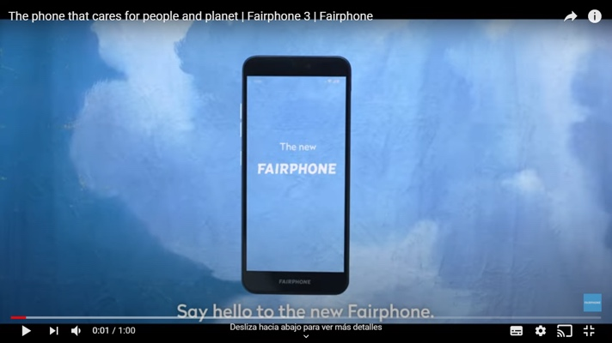 | 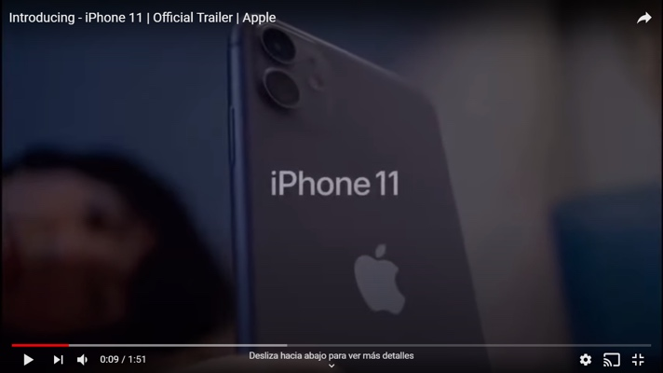

Vervolgens zal de facilitator de deelnemers vragen om de volgende vragen te beantwoorden:
- Wat voor producten zijn in deze advertenties te zien?
- Wat zijn de overeenkomsten tussen beide producten? Hoe zit het met de verschillen?
- Wat is de waardepropositie van elk van hen?
- Kunt u kenmerken van circulaire economie in een van deze kenmerken identificeren? Welke functies identificeert u?
- Kunt u ideeën voorstellen om de circulaire economie te bevorderen bij de productie en consumptie van dit soort producten?

Wat is uw voedselverspilling?

Doelstelling:

Leiding geven aan de activiteit
De trainer vraagt de cursisten om foto's te maken van het afval dat ze in de loop van zeven dagen weggooien. Als afvalvoedsel begrijpen we al die verse producten of niet-bederfelijke voedsel, gekookt of rauw, die eetbaar waren maar niet werden gegeten.
De facilitator instrueert de deelnemers om hun foto's met de groep te delen en het volgende te bespreken na de periode van zeven dagen (Van een afvaleconomie naar een circulaire economie, n.d.):
- Hoeveel eten is er?
- Wat hebben alle voedselverspilling met elkaar gemeen?
- Schat de maandelijkse financiële impact van het voedselverlies
- Hoe kunnen we voedselverspilling voorkomen? Kent u een gemeenschapsinitiatief om het te voorkomen?
Goed om te weten - Voor de trainer
Uit gegevens van de FAO blijkt dat:
"Ongeveer 14 procent van het voedsel dat jaarlijks wereldwijd voor consumptie wordt geproduceerd, gaat verloren tussen de oogst en de groothandelsmarkt. 38 procent van het totale energieverbruik in het wereldwijde voedselsysteem wordt gebruikt om voedsel te produceren dat verloren of verspild is". (FAO, 2015a).
"Voedselherverdelingsactiviteiten kunnen voedselonzekerheid aanpakken en verspilling van voedseloverschotten voorkomen, waardoor economische, milieu- en sociale voordelen worden gegarandeerd. Het verminderen van voedselverspilling op consumentenniveau kan geld besparen." (Stop voedselverlies en verspilling. Voor de mensen. Voor de planeet., 2020)

Wat moeten we als consumenten doen?
"Consumenten moeten hun voedsel goed opslaan en opslaan in het huishouden en letten op datumaanduiding om voedselverspilling te verminderen. Consumenten moeten waar mogelijk ongewenst, ongeopend en intact voedsel doneren aan goede doelen die het voedsel kunnen herverdelen naar mensen in nood." (Stop voedselverlies en verspilling. Voor de mensen. Voor de planeet. 2020)

Een groepsproject ontwikkelen

Voorbereiding
Voordat het project wordt uitgevoerd, moet er wat voorbereidingswerk worden gedaan. Deelnemers moeten worden gevonden in overeenstemming met het doel van de activiteit. Aangezien deze activiteit over het algemeen gericht is op het verbeteren van kennis, is het niet nodig om deelnemers te vinden met een uitgebreide kennis van de circulaire economie.

Materiaal
- Verschillende foto's met betrekking tot het onderwerp circulaire economie (circulaire economie in actie of afbeeldingen): deze moeten vooraf worden geselecteerd en afgedrukt, zodat ze aan de groep kunnen worden uitgedeeld.
- Kleine Post-its
- Pennen

Procedures
Tijd en duur
Het aantal foto's moet ongeveer overeenkomen met de hoeveelheid tijd voor discussie: Er moet bijvoorbeeld 2 minuten worden gegeven voor elke persoon om een beschrijving te maken en nog eens 2 minuten voor hen om conclusies te trekken over de projecten van de foto's. In totaal moeten er vijf minuten (een extra minuut toevoegen voor het geval dat nodig is) per persoon nodig zijn om elke foto te beschrijven. Als de tijd het toelaat, is het mogelijk dat elke persoon twee foto's kan beschrijven. Dit is aan de facilitator om te beslissen.
Stapsgewijze
- Fase I – Inleiding
Een groep deelnemers wordt uitgenodigd in een omgeving waar voldoende zitplaatsen beschikbaar zijn voor alle leden om comfortabel te kunnen zitten. Zitplaatsen moeten zo worden ingericht dat alle deelnemers elkaar kunnen zien.

Houd er rekening mee dat er introducties moeten worden gehouden zodat alle deelnemers zich vertrouwd en comfortabel voelen. Dit is belangrijk, omdat de oefening het meest optimaal werkt wanneer er een basislijn van vertrouwen is onder leden en deelnemers zich op hun gemak voelen om voor elkaar te spreken.

- Fase II – Inzicht in de "ground-zero"
Na introducties moet de activiteitenbegeleider het idee van circulaire economie introduceren en de belangrijkste take-aways uitleggen. Elk groepslid moet worden gevraagd naar hun kennis van de circulaire economie. Deze kennis is de "ground-zero" van waaruit de activiteit zal proberen een beter begrip op te bouwen.
- Fase III – Afspraken van de deelnemers
Elke persoon moet één (minimaal) beeld krijgen dat een bepaald aspect van de circulaire economie uitdrukt.
Na het bekijken van de foto moet elke persoon door de activiteitenbegeleider worden gevraagd om aan de groep hun indrukken van het beeld uit te drukken en te beschrijven wat ze zien.
Op basis hiervan moeten zij worden gevraagd conclusies te trekken over het doel van elk project. Naarmate het project vordert, kunnen individuen merken dat ze hun denken en percepties beginnen aan te passen naarmate andere mogelijkheden worden genoemd.
- Fase IV – Feedback door Facilitator
Nadat elke persoon zijn indrukken heeft beschreven, kan de facilitator hem of haar vragen om zijn foto's op de grond te plaatsen, zodat alle groepsleden de foto's kunnen zien. De facilitator moet elk beeld heel kort bekijken en benadrukken wat elk beeld representatief maakt voor "circulaire praktijken/de circulaire economie".
- Fase V – Groepsdiscussie
Vervolgens moet er een groepsdiscussie worden gevoerd, met als onderwerp welk project volgens de groep het meest waardevol is en welke het minst waardevol. Het minst waardevolle project moet dan op een bord of groot stuk papier worden geschreven.
De facilitator moet kleine "post-it" pads verspreiden, samen met pennen, en groepsleden vragen om ideeën te schrijven over hoe het idee kan worden verbeterd om het idee van de circulaire economie effectiever te verspreiden.
- Fase VI – Afronden
Nadat alle leden hun suggesties op het bord of op een stuk papier hebben gezet, moet de groep worden gevraagd om te stemmen door middel van een handreiing op de drie suggesties die zij het meest waardevol vinden.
In een laatste bespreking wordt kort besproken waarom deze suggesties het beste zijn en hoe ze zullen helpen bij het bevorderen van een circulaire economie.
Na afloop van de bespreking kan de vergadering worden verdaagd. Of, als er een algemeen gevoel van overeenstemming is van groepsleden, kan er een korte discussie zijn over hoe hun ideeën en percepties van de circulaire economie veranderden na de oefening.

Een andere manier om kennis te ontlenen: Mentorschapsprogramma's

Introductie
Zoals het Cambridge Dictionary of English het definieert, is mentorschap "de activiteit van het geven van hulp en advies aan een jongere of minder ervaren persoon gedurende een bepaalde periode, vooral op het werk of op school" (MENTORSHIP | betekenis in het Cambridge English Dictionary, 2020).
Mentoring is een relatie tussen twee tegenhangers: mentor en mentee. De mentor is de meer ervaren partij, die ondersteuning geeft en kennis aanbiedt, terwijl de mentee degene is die begeleiding zoekt. Om deze relatie te laten werken, zijn constructieve feedback en vertrouwen nodig, zodat de mentee hun leren kan bevorderen en belangrijke beslissingen kan nemen.
Een mentorschapsprogramma is dus een initiatief om nieuwkomers te helpen zich sneller en beter aan te passen aan een bepaald vakgebied, professioneel in dit geval, en om te leren van mensen met meer ervaring om te groeien in een bepaald vakgebied of situatie. Het is een poging om middelen en personeel te organiseren ter ondersteuning van capaciteitsopbouw binnen een organisatie of in het kader van zelfstandig ondernemerschap.

Hoe mentorschap waardevol kan zijn voor degenen die u traint
Een van de primaire waarden van mentorschap in tegenstelling tot een trainingssessie of cursus is het tijdsbestek. Hoewel dit laatste kort kan zijn en slechts enkele dagen kan duren, kan mentorschap over een veel langere periode duren, wat korte maar regelmatige mentorsessies met zich meebrengt.
Mentorschap is een nuttig hulpmiddel voor zowel ervaren werknemers als nieuwkomers. Voor de eerste is het een manier om capaciteitsopbouw en goede resultaten in de loop van de tijd te garanderen, en voor de laatste zal het hen helpen zich voor te bereiden op het werken in een nieuwe functie of het beheren van hun eigen bedrijfsinitiatief. Het is een oplossing voor beide belangen: capaciteitsopbouw en leren, om beter te leren van ervaringen uit de eerste hand.

Partijen in een mentorschap
Het Planning Institute of Australia werkt regelmatig een Mentoring Program Handbook bij waarin ze hun interne mentorprogramma uitleggen en de rollen, verantwoordelijkheden en kansen van elke partij uitleggen (MENTORING PROGRAM HANDBOOK FOR MENTEES AND MENTORS, 2019):
- Mentoren: "ze dragen bij aan de ontwikkeling van de toekomst van het planningsberoep, verbeteren het management, breiden professionele netwerken uit, dragen vaardigheden en kennis over en erkennen ze",
- Mentees: "communicatieve vaardigheden en kennis ontwikkelen, professionele netwerken en een ondersteuningssysteem opbouwen, zelfvertrouwen en zelfrespect vergroten, theoretische en praktische problemen bespreken en leren met een planner, een vertrouwelijke gelegenheid om werkplekkwesties te bespreken, ondersteuning en begeleiding te krijgen om carrièredoelen te bereiken",
- Werkgever van mentor/mentee (de mentor kan ook de werkgever zijn): "verhoog de productiviteit van zowel mentor als mentee, verbeter management- en technische vaardigheden, ontdekking van latent talent, hermotivatie van senior personeel (mentoren), verbeterde retentie van geschoold personeel."

Overwegingen bij mentorschap
Soorten mentorschap
Er bestaan meerdere verschillende soorten mentoring. Hiervan zijn degenen die waarschijnlijk relevant zijn voor U-Eco traditionele één-op-één mentoring (in grote lijnen wat hier wordt besproken) en mentoring op afstand (vanwege mogelijke vereisten voor sociale afstand).
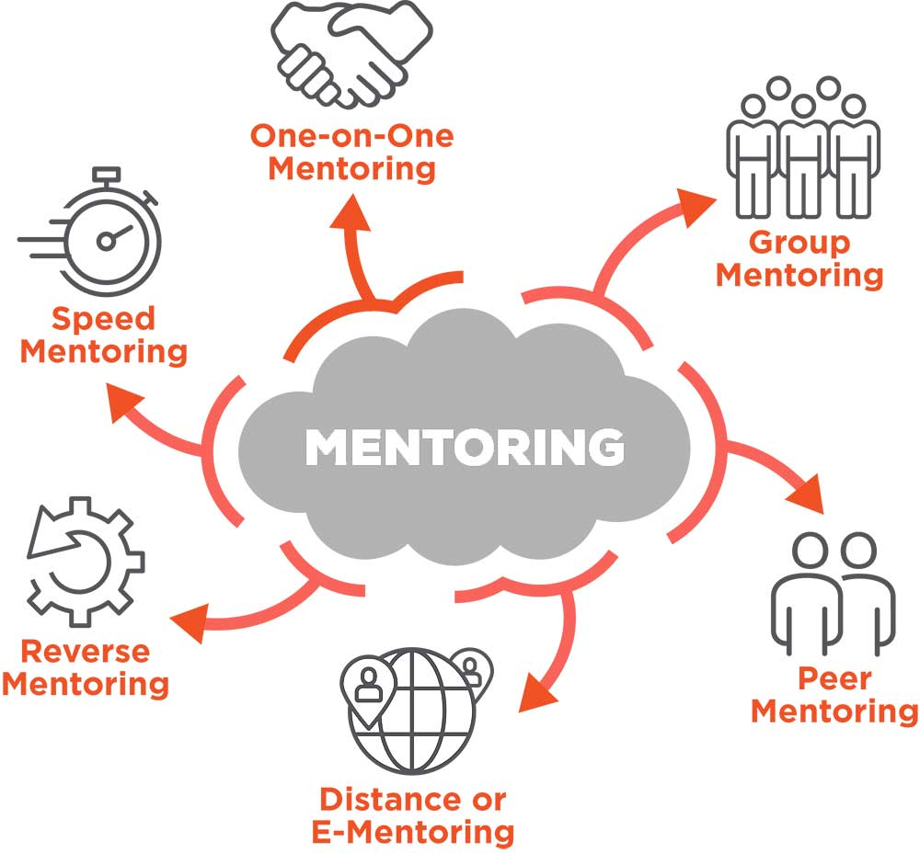
Andere vormen van mentorschap kunnen echter in andere situaties van toepassing zijn. Wanneer het zwembad of de mentees groot is, kunnen één of zelfs meerdere mentoren met hen samenwerken in een grote bijeenkomst, of groep mentoring. Ook speed mentoring ziet dat één mentee begeleiding krijgt van meerdere mentoren, maar op verschillende momenten er doorheen fietst. Peer mentoring is meer een egalitaire vorm waarbij mensen met vergelijkbare ervaring elkaar wederzijds ondersteunen. reverse mentoring, ziet ondertussen een minder ervaren persoon iemand begeleiden met meer ervaring, misschien om hen te begeleiden in een specifiek nieuw, ontwikkelend gebied van hun vakgebied. (What is Mentoring? 2020)
Soorten mentoring (Wat is Mentoring?, 2020)

Chemie tussen mentor en mentee
Het is belangrijk voor mentoren en mentees om een goede relatie te hebben. Het Mentoring Program Handbook van het Planning Institute of Australia, dat zich richt op grotere organisaties, beveelt aan om een matching procedure uit te voeren (Mentoring Program Handbook for Mentees and Mentors). In de context van een organisatie met meer dan één mogelijke mentor, zou het raadzaam zijn om een vragenlijst uit te voeren om mentoren en mentees te matchen op basis van hun achtergrond en interesses.
Het wordt ook ten zeerste aanbevolen dat de relatie tussen mentor en een mentee nogal informeel is. Mentoring is geen training of coaching; het is ook een professionele relatie, maar een die ook heel persoonlijk is, omdat motivaties en prestaties op het spel staan. Het handhaven van een minder formele interactie kan de persoonlijke chemie tussen de twee ten goede komen.
Doelstellingen vaststellen
Voorafgaand aan het mentorschapsprogramma moeten zowel mentor als mentee bepalen waar het programma naartoe gaat en wat de verwachtingen ervan zijn. Gezien de doelstellingen en het vertrouwen tussen mentor en mentee, moet deze laatste in staat zijn om hun ideeën, behoeften en verwachtingen met de eerste te delen. De mentee moet hier een duidelijk beeld van hebben en hun mentor hiervan op de hoogte stellen, zodat de mentoring zo nuttig en gericht mogelijk kan zijn op hun individuele geval.
De mentor zal niet alle antwoorden hebben, maar heeft ervaring met en kennis van het gegeven onderwerp. Hierdoor kunnen ze hun aanbevelingen, advies en zelfs de vragen die ze stellen op maat en realistisch maken.
Feedback
Tijdens het mentorschap zullen mentees hun poging voortzetten om over te stappen op werkgelegenheid in de circulaire economie, met min of meer begeleiding van hun mentoren. Dit zal geen leerproces zijn totdat de mentor hen feedback geeft over hun inspanningen.
Het is noodzakelijk om mentees op de hoogte te houden van hun sterke en zwakke punten, van wat ze goed doen en van wat ze beter kunnen doen, altijd op een constructieve manier. Het is belangrijk om niet alleen te vermelden wat onwaarschijnlijk is, maar ook wat er correct wordt gedaan en wanneer er positieve ontwikkelingen zijn.
Aan de andere kant moeten mentees openstaan voor kritiek. Mentorschap is voor mentees om hun capaciteiten en vaardigheden te verbeteren, dus het is erg belangrijk voor hen om een open geest te hebben en klaar te zijn om te leren, ook van hun fouten.
Subtiele begeleiding bieden
Het enige idee van mentorschap is niet dat de mentee de begeleiding van de mentor stap voor stap volgt. De taak van de mentor is niet het oplossen van de problemen van de mentees, maar om hen te helpen de oplossing zelf te vinden.
Aan het einde van het mentorschapsprogramma moeten mentees het gemakkelijker vinden om zelf beslissingen te nemen en na te denken over hun mening en gedachten.

Mentorschap met de U-Eco materialen
De eerder ontwikkelde U-Eco trainingsmodules zijn bedoeld voor professionals die geïnteresseerd zijn in het verbreden van hun kennis van circulaire economie en in het bijzonder op personen die geïnteresseerd zijn in ondernemerschap in een circulaire economiecontext. Een mentorschapsprogramma voor uw doelleerlingen kan dus bestaan uit een meer ervaren professionele beoefenaar van de circulaire economie die feedback geeft aan en ideeën bespreekt met een minder ervaren.
Bij het gebruik van de trainingsmodules van U-Eco in een mentorschapsformaat, zijn sommige activiteiten nuttig om de overdracht van kennis en het effectieve leren van de deelnemers te ondersteunen. Lees ze door en kies er een, sommige of zelfs allemaal om in uw training te implementeren:
SWOT-analyse
Deze activiteit is met name relevant bij het avontuur in de context van de circulaire economie. Het is belangrijk dat nieuwe ondernemers zich bewust zijn van de risico's en uitdagingen die ze kunnen overwinnen en deze kunnen contrasteren met de kansen om zoveel mogelijk te kunnen profiteren en hun energie en inspanningen effectief te kunnen sturen in hun nieuwe inspanningen.
Een SWOT-analyse omvat het in kaart brengen van de sterke en zwakke punten, kansen en bedreigingen van het idee dat de persoon heeft. Met betrekking tot het U-Eco-materiaal en binnen de context van de circulaire economie, moedig uw mentees aan om daar de factoren op te nemen die verband houden met de dingen die ze tot nu toe hebben geleerd: Wat zijn de kansen die het politieke kader biedt, waar ze van kunnen profiteren? Wat zijn de uitdagingen? Wat zijn de aspecten van een circulaire economie die in hun bedrijfsidee kunnen worden verkend? Hoe kunnen ze het gebruiken om hun bedrijf te promoten en de doelgroep aan te trekken?
Help hen op basis daarvan een actieplan te maken: hoe kunnen ze hun sterke punten gebruiken om de bedreigingen af te weren? Hoe kunnen ze hun opties gebruiken om de weaknesses te overwinnen?
Houd er rekening mee dat sterke en zwakke punten interne factoren zijn voor het idee, terwijl mogelijkheden en bedreigingen extern zijn.
Interne: | Sterke punten | Zwakke punten
Externe: | Mogelijkheiden | Bedreigingen

Portret
Deze activiteit is met name relevant voor personen die hun vaardigheden en kennis willen ontwikkelen en hun vermogen om in een circulaire economie te werken verder willen verbeteren. Gebruik deze activiteit om uw mentees te helpen hun sterke en zwakke punten in kaart te brengen met behulp van de informatie die ze tot nu toe hebben gezien.
 | Sterke punten | Zwakke punten
Onderwijs
Ervaring
Industrie
Kennis
Netwerk
Lijst van kennis en toekomstige toepassingen
Deze activiteit is vooral bedoeld om te testen of uw mentees de basisprincipes van een circulaire economie hebben geleerd, het belang ervan, hoe ze de transitie naar een circulaire economie kunnen ondersteunen en hoe ze de principes en praktijken ervan kunnen gebruiken om hun bedrijven en professionele doelen te promoten. Help hen om de tabel in te vullen met de informatie die tot nu toe is geleerd!
Welk circulaire economie principe/praktijk kan ik gebruiken/ondersteunen/ervan profiteren? | Hoe kan ik het gebruiken/ondersteunen/ervan profiteren? | Waarom zou ik dit principe/praktijk gebruiken in mijn professionele doelen/business?

Evalueer het mentorschap
Het evalueren van wat u hebt geleerd in de mentorschapsactiviteit wordt om verschillende redenen gedaan. Het is een manier om de resultaten van het mentorschap en de ervaringen die zijn opgedaan in kaart te brengen, die goed zijn voor het verbeteren van toekomstige activiteiten. Vragen wat goed ging en wat beter kan, maakt de resultaten duidelijker en versterkt mentorschapsvaardigheden. Gebruik de onderstaande vragen om te communiceren met uw mentees en feedback te verzamelen. En vergeet niet om ook uw eigen reflecties en ervaring op te nemen!
- Wat ging er goed?
- Wat ging er minder goed?
- Wat zou jij anders doen?
- Wat zouden uw mentees willen dat u het anders had gedaan?
- Wat gebeurt er nu?
- Wat hebt u geleerd?
- Wat hebben uw mentees geleerd?

Verwijzingen Fairphone, 2019. The Phone That Cares For People And Planet | Fairphone 3 | Fairphone. [video] Available at: <https://www.youtube.com/watch?v=S0fbZerTUjY> [Accessed 10 December 2020].
From A Waste Economy To A Circular Economy, n.d. [ebook] Helsinki: Bisneskurssit. Available at: <https://bisneskurssit.fi/kiertotalous/> [Accessed 10 December 2020].
Stop Food Loss And Waste. For The People. For The Planet. 2020. [ebook] Food and Agriculture Organization for the United Nations, pp.3, 4. Available at: <http://www.fao.org/3/cb0641en/CB0641EN.pdf> [Accessed 10 December 2020].
Youtube commercials, 2019. Introducing Iphone 11 — Apple. [video] Available at: <https://www.youtube.com/watch?v=IPvSAtAsMM4> [Accessed 10 December 2020].
Dictionary.cambridge.org. 2020. CONCEPT | Significado, Definición En El Cambridge English Dictionary. [online] Available at: <https://dictionary.cambridge.org/es-LA/dictionary/english/concept> [Accessed 25 November 2020].
Kahle, C., 2020. 5 Key Steps To Structuring An Effective Lecture | Zeetings. [online] Zeetings.com. Available at: <https://www.zeetings.com/blog/5-key-steps-to-structuring-an-effective-lecture/> [Accessed 25 November 2020].
Writing Lab, 2020. Explaining A Concept. [online] Available at: <https://blogs.wp.missouristate.edu/writinglab/rhetoric/explaining-a-concept/> [Accessed 25 November 2020].
Kit de Pedagogía y TIC, 2020. Aprendizaje Invertido (Flipped Classroom). [online] Available at: <http://www3.gobiernodecanarias.org/medusa/ecoescuela/pedagotic/aprendizaje-invertido-flipped-classroom/> [Accessed 26 November 2020].
Dictionary.cambridge.org. 2020. MENTORSHIP | Meaning In The Cambridge English Dictionary. [online] Available at: <https://dictionary.cambridge.org/dictionary/english/mentorship> [Accessed 30 November 2020].
MENTORING PROGRAM HANDBOOK FOR MENTEES AND MENTORS, 2019. [ebook] Barton: Planning Institute Australia. Available at: <https://www.planning.org.au/documents/item/10725> [Accessed 1 December 2020].
What Is Mentoring? 2020 [online] Available at: <https://www.td.org/what-is-mentoring> [Accessed 3 December 2020].
cdc.gov, 2018. How to Captivate and Motivate Adult Learners: A Guide for Instructors Providing In-Person Public Health Training. Atlanta, GA: CDC, 2018, pg.12.[pdf], Availabe at: https://www.cdc.gov/trainingdevelopment/pdf/AdultLearningGuide_508.pdf, Accessed: December 2020
Eoghan,Q, 2018). 10 Common Training Mistakes to Avoid [Online], Availabe at: https://www.learnupon.com/blog/10-common-training-mistakes/, Accessed: December 2020
simplifytraining.com, How to Conduct an Effective Training Session [Online], Available at: https://simplifytraining.com/article/how-to-conduct-an-effective-training-session/, Accessed: December 2020
Andriotis, N, 2017. The 6 common enterprise training mistakes and how to avoid them [Online], Availabe at: https://www.efrontlearning.com/blog/2018/01/enterprise-training-mistakes-avoid.html, Accessed: December 2020
Nandavanam, Shivakumar K, 2012. The Case Study Method in Training and Management Education, [Onlie], Availabe at: https://www.researchgate.net/publication/256038678_The_Case_Study_Method_in_Training_and_Management_Education, Accessed: December 2020
pressacademia.org, 2018. Definition of case study, [Online], Available, at:https://www.pressacademia.org, Accessed: December 2020
simplypsychology.org, 2019. Case study method [Online], Availabe at: https://www.simplypsychology.org/case-study.html
ctb.ku.edu, 2015. Community tool box, Techniques for leading group discussions[Online], Available at: https://ctb.ku.edu/en/table-of-contents/leadership/group-facilitation/group-discussions/main, Accessed: December 2020
Bates, A.W. (Tony), 2019. Guidelines for designing teaching and learning, [Online], Available at: https://opentextbc.ca/teachinginadigitalage/chapter/4-4-models-for-teaching-by-doing/, Accessed: December 2020
Kirchherr, J and Piscicelli, L, 2019. Towards an Education for the Circular Economy (ECE): Five Teaching Principles and a Case Study [pdf], Availabe at: https://www.sciencedirect.com/science/article/pii/S0921344919303015, Accessed : December 2020
Ellen MacArthur Foundation, 2020. Higher Education Resources. Available at: https://www.ellenmacarthurfoundation.org/assets/downloads/Higher-Education-Resource.pdf
Ellen MacArthur Foundation, 2017. Concept. Available at: https://www.ellenmacarthurfoundation.org/circular-economy/concept
Serintel, n.d. Training Methodology Available at: https://serintel.org/training-methodology/
Green Alliance, 2015. The social benefits of a circular economy: lessons from the UK. Available at: https://www.green-alliance.org.uk/resources/The%20social%20benefits%20of%20a%20circular%20economy.pdf
OHCHR, n.d. About human rights and the environment Available at: https://www.ohchr.org/EN/Issues/Environment/SREnvironment/Pages/AboutHRandEnvironment.aspx#:~:text=All%20human%20beings%20depend%20on,unable%20to%20fulfil%20our%20aspirations.
World Health Organization, 2018. Achieving Health Benefits From Carbon Reductions. Available at: https://www.euro.who.int/__data/assets/pdf_file/0004/386923/health-carbon-reductions-eng.pdf
Van Loenhoud, Steiger &Lauenroth, 2017. “The Goal is to Solve the Problem”. Requirements for Engineering Magazine. Available at: https://re-magazine.ireb.org/articles/the-goal-is-to-solve-the-problem
Kolk, Melindaa, 2017. “What is Project-Based Learning (PLB) and Why Use It?”. Tech4Learning. Available at https://web.tech4learning.com/what-is-project-based-learning-and-why-use-it
Merla, E. 2009. Storytelling is for kids— and project managers. Paper presented at PMI® Global Congress 2009—Asia Pacific, Kuala Lumpur, Malaysia. Newtown Square, PA: Project Management Institute.
Riike Friis Dam & Teo Yu Siang, 2019. “Stage 3 in the Design Thinking Process: Ideate”. Interaction Design Foundation.. Available at https://www.interaction-design.org/literature/article/stage-3-in-the-design-thinking-process-ideate
Adams, Susan, 2013. “4 Steps to Successful Brainstorming”. Forbes. Available at https://www.forbes.com/sites/susanadams/2013/03/05/4-steps-to-successful-brainstorming/
Interaction Design Foundation, n.d. “Design Thinking”. Available at https://www.interaction-design.org/literature/topics/design-thinking
Becka, Viteszlav, 2016. 10 steps to mastering the art of storytelling. Trekk Soft. Available at https://www.trekksoft.com/en/blog/10-steps-to-mastering-the-art-of-storytelling
Circos, n.d. About Circos. Available at https://circos.co/about/
Ellen MacArthur Foundation, n.d. Case Studies - Increasing clothing use through subscription. Available at https://www.ellenmacarthurfoundation.org/case-studies/why-buy-when-you-can-borrow
Horizon 2020 - European Commission. n.d. The Eurostars programme - Horizon 2020 - European Commission. [online] Available at: <https://ec.europa.eu/programmes/horizon2020/en/h2020-section/eurostars-programme> [Accessed 25 February 2021].
Circulareconomy.europa.eu. n.d. Financing the circular economy | European Circular Economy Stakeholder Platform. [online] Available at: <https://circulareconomy.europa.eu/platform/en/financing-circular-economy> [Accessed 25 February 2021].
VentureWell, n.d. Circular Economy. Available at: https://venturewell.org/tools_for_design/design-lifetime-sharing/design-lifetime-sharing-exercise/
Konietzko, J., Bocken, N. & Hultink, E.J., 2020. A Tool to Analyze, Ideate and Develop Circular Innovation Ecosystems. Sustainability, 12(1), p.417. Available at: http://dx.doi.org/10.3390/su12010417.
GreenBiz, 2020. Why storytelling is important for the circular economy. Available at https://www.greenbiz.com/article/why-storytelling-important-circular-economy
Cambridge Econometrics, Directorate-General for Environment (European Commission), ICF and Trinomics, 2018. Impacts Of Circular Economy Policies On The Labour Market. [online] Available at: <https://op.europa.eu/en/publication-detail/-/publication/fc373862-704d-11e8-9483-01aa75ed71a1/language-en> [Accessed 25 May 2020].
Ellen MacArthur Foundation, 2013. Towards The Circular Economy Vol. 1: An Economic And Business Rationale For An Accelerated Transition. [ebook] Available at: <https://www.ellenmacarthurfoundation.org/assets/downloads/publications/Ellen-MacArthur-Foundation-Towards-the-Circular-Economy-vol.1.pdf> [Accessed 11 May 2020].
Ellen MacArthur Foundation, 2015. Delivering The Circular Economy: A Toolkit For Policymakers. [online] pp.21, 22. Available at: <https://www.ellenmacarthurfoundation.org/assets/downloads/publications/EllenMacArthurFoundation_PolicymakerToolkit.pdf> [Accessed 3 December 2020].
Ellen MacArthur Foundation, 2015. Towards A Circular Economy: Business Rationale For An Accelerated Transition. [online] pp.5-7. Available at: <https://www.ellenmacarthurfoundation.org/assets/downloads/publications/TCE_Ellen-MacArthur-Foundation_26-Nov-2015.pdf> [Accessed 3 December 2020].
Heshmati, A., 2015. A Review Of The Circular Economy And Its Implementation. [ebook] Entreprenörskapsforum. Available at: <https://entreprenorskapsforum.se/wp-content/uploads/2015/12/CircularEconomy_webb.pdf> [Accessed 12 May 2020].
Kirchherr, J., Reike, D. and Hekkert, M., 2017. Conceptualizing the circular economy: An analysis of 114 definitions. Resources, Conservation and Recycling, 127, pp.221-232.
Potting, J., Hekkert, M., Worrell, E. and Hanemaaijer, A., 2017. Circular Economy: Measuring Innovation In The Product Chain. [online] pp.14-15. The Hague: PBL Netherlands Environmental Assessment Agency. Available at: <https://www.pbl.nl/sites/default/files/downloads/pbl-2016-circular-economy-measuring-innovation-in-product-chains-2544.pdf> [Accessed 3 December 2020].
SB Insight, 2019. The Nordic Market For Circular Economy 2019. [online] Available at: <https://www.sb-insight.com/sb-reports> [Accessed 26 May 2020].
Steffen, W., Richardson, K., Rockstrom, J., Cornell, S., Fetzer, I., Bennett, E., Biggs, R., Carpenter, S., de Vries, W., de Wit, C., Folke, C., Gerten, D., Heinke, J., Mace, G., Persson, L., Ramanathan, V., Reyers, B. and Sorlin, S., 2015. Planetary boundaries: Guiding human development on a changing planet. Science, 347(6223), pp.1259855-1259855.
United Nations, Department of Economic and Social Affairs, Population Division, 2019. World Population Prospects 2019: Highlights (ST/ESA/SER.A/423). [online] New York, p.5. Available at: <https://population.un.org/wpp/Publications/Files/WPP2019_Highlights.pdf> [Accessed 10 November 2020].
World Economic Forum, 2019. The Next Frontier: Natural Resource Targets Shaping A Competitive Circular Economy Within Planetary Boundaries. [ebook] World Economic Forum. Available at: <http://www3.weforum.org/docs/WEF_The_Next_Frontier_Natural_Resource_Targets_Report.pdf> [Accessed 11 May 2020].

